СОДЕРЖАНИЕ
РАЗДЕЛ 1. ИНФОРМАЦИЯ ОБ ОПЫТЕ 3
РАЗДЕЛ 2. ТЕХНОЛОГИЯ ОПЫТА 5
РАЗДЕЛ 3. РЕЗУЛЬТАТИВНОСТЬ ОПЫТА 16
СПИСОК ИСПОЛЬЗОВАННОЙ ЛИТЕРАТУРЫ 21
ПРИЛОЖЕНИЕ 1. МЕТОДИКА 22
ПРИЛОЖЕНИЕ 2. АНКЕТИРОВАНИЕ РОДИТЕЛЕЙ. 24
ПРИЛОЖЕНИЕ 3. ТЕМАТИЧЕСКОЕ ПЛАНИРОВАНИЕ ПО ФОРМИРОВАНИЮ НРАВСТВЕННЫХ КАЧЕСТВ ЧЕРЕЗ
ПРИОБЩЕНИЕ К ХУДОЖЕСТВЕННОЙ ЛИТЕРАТУРЕ. 28
ПРИЛОЖЕНИЕ 4. ПРИМЕРНОЕ ПЕРСПЕКТИВНОЕ ПЛАНИРОВАНИЕ ХУДОЖЕСТВЕННО-РЕЧЕВОЙ И ТЕАТРАЛЬНО-ИГРОВОЙ ДЕЯТЕЛЬНОСТИ. 31

ПРИЛОЖЕНИЕ 5. КАРТОТЕКА ДИДАКТИЧЕСКОГО МАТЕРИАЛА
«ЛИТЕРАТУРНЫЕ ИГРЫ ДЛЯ ДЕТЕЙ СТАРШЕГО
ДОШКОЛЬНОГО ВОЗРАСТА». 40

ПРИЛОЖЕНИЕ 6, 7, 8. КОНСУЛЬТАЦИЯ, СЕМИНАР-ПРАКТИКУМ
ДЛЯ ПЕДАГОГОВ. 51

ПРИЛОЖЕНИЕ 9. ПРИМЕРНЫЙ ПЕРЕЧЕНЬ ХУДОЖЕСТВЕННОЙ
ЛИТЕРАТУРЫ ПО ТЕМАМ ПЕРИОДОВ ДЛЯ ОБРАЗОВАТЕЛЬНОЙ
ДЕЯТЕЛЬНОСТИ 65

ПРИЛОЖЕНИЕ 10. СЕМИНАР-ПРАКТИКУМ ДЛЯ РОДИТЕЛЕЙ 68

ПРИЛОЖЕНИЕ 11. ЛИТЕРАТУРНЫЙ ПРАЗДНИК С РОДИТЕЛЯМИ 73

ПРИЛОЖЕНИЕ 12, 13, 14, 15. КОНСУЛЬТАЦИИ ДЛЯ РДИТЕЛЕЙ. 80

ПРИЛОЖЕНИЕ 16, 17, 18, 19. КОНСПЕКТЫ НОД. 107

ПРИЛОЖЕНИЕ 20, 21, 22. КОНСПЕКТЫ ПРОЕКТОВ. 137

РАЗДЕЛ 1. ИНФОРМАЦИЯ ОБ ОПЫТЕ
«Основная задача взрослых –
открыть в ребенке талант читателя»
С. Я. Маршак

- Сведения об авторе опыта
Величко Марина Анатольевна
Место работы Муниципальное бюджетное дошкольное образовательное учреждение детский сад комбинированного вида № 1 «Дружные ребята»
Управления образования администрации Поронайского городского округа.
Педагогический стаж: 32 года
Специальность: воспитатель
Контактный телефон: 89241935764
- Тема опыта: Приобщение дошкольников к книжной культуре, как одно из условий реализации ФГОС ДО.
- Условия возникновения, становления опыта
Педагогический опыт «Приобщение дошкольников к книжной культуре, как одно из условий реализации ФГОС ДО», реализуется в образовательных условиях МБДОУ №1«Дружные ребята» г. Поронайска в старшей и подготовительной группе. На формирование опыта работы по данной теме оказали влияние следующие условия:
- интерес педагога к данной теме;
- значительное снижение интереса к книге;
- анализ научной и методической литературы;
- педагогическое наблюдение;
- формирование особенности восприятия и понимания книги у детей дошкольного возраста;
- взаимодействие с семьей.
Новизна педагогического опыта.
Основываясь на целевые ориентиры ФГОС ДО подобрана комплексная система форм, приемов и методов работы по приобщению дошкольников к книжной культуре, что способствует формированию интереса к книге, чтению.
4 Актуальность опыта заключается в приобщении ребенка к книге, к чтению, что дает возможность заложить базовую основу по приобщению дошкольников к книжной культуре.
Не для кого не секрет, что проблема приобщения ребенка к чтению в современном обществе требует повышенного внимания. Как известно, современные дети все чаще проводят большую часть своего времени у телевизора и компьютера и все реже читают книги.
Во всем мире интерес к традиционной книге постепенно угасает. Печатные издания, к сожалению, отходят на второй план, уступая место так называемым устройствам для чтения электронных книг. Чтобы прочитать то или иное произведение, сегодня не обязательно бежать в библиотеку – интересующую книгу несложно найти в интернете. Учитывая это, задачи педагогов и родителей – оказать помощь детям в правильном выборе источников информации, а также повышать среди подрастающего поколения престиж чтения и статус «читающего человека».
Книгу не зря называют источником знаний. Люди, которые много читают, - интересные собеседники, обладающие хорошей памятью, большим словарным запасом, развитым воображением. Каковы цели и задачи литературного воспитания ребенка в детском саду? Это прежде всего подготовка к последующей ступени. К долгому пути литературного образования в школе. Приобщение детей к книге, воспитание интереса к чтению, формирование будущего читателя. Начинать такую работу необходимо с самого раннего возраста, в первом для ребенка «социальном институте» - детском саду.
Книги оказывают огромное влияние на умственное, нравственное и эстетическое развитие детей, на формирование у них образной, грамматически правильной речи.
Общество сегодня не в полней мере сознает то, что воспитание читателя начинается в раннем детстве. Этим занимаются родители и работники дошкольных учреждений. Библиотека и школа не первый, а последующий этап формирования читателя.
Исходя из этого, самым осведомленным человеком в вопросах детской литературы и чтения должен быть воспитатель дошкольного учреждения. Он не только воплощает задачу приобщения детей к книге, рождение в них интереса к процессу чтения и глубокого понимания содержания произведения, но и выступает как консультант по вопросам семейного чтения.
Ребенок – слушатель – это уже читатель. Только читательская судьба ребенка зависит от взрослых, которые берут в руки книгу и становятся посредниками между писателем и слушателем. Именно поэтому считаю, что проблема приобщения ребенка к чтению сегодня особенно актуальна и значима. Только в детском саду начинается складываться начитанность: ребенок приходит в школу с обширным и во многих отношениях уникальным литературным багажом. Приобщение детей к чтению является «Мотивационной» готовностью к обучению в школе.

5.Теоретическое обоснование опыта
С чего начинается литературное воспитание ребёнка. Главная задача – приобщение дошкольников к книжной культуре, воспитание интереса и любви к книге, стремления к общению с ней, умению слушать и понимать художественный текст, т. е. всего того, что составляет основание, фундамент для воспитания будущего взрослого талантливого читателя, литературно образованного человека.
Произведения литературы способствуют развитию речи, дают образцы русского литературного языка. Е.А. Флерина отмечала, что литературное произведение дает готовые языковые формы, словесные характеристики образа, определения, которыми оперирует ребенок.
Н.С. Карпинская считает, что художественная книга дает прекрасные образцы литературного языка. В рассказах дети познают лаконизм и точность языка; в стихах – музыкальность, напевность, ритмичность русской речи; в сказках – меткость, выразительность. Литература помогает детям излагать свое отношение к прослушанному, используя сравнения, метафоры, эпитеты и другие средства образной выразительности. При ознакомлении с книгой отчетливо выступает связь речевого и эстетического развития, язык усваивается в его эстетической функции. Владение языковыми и изобразительно-выразительными средствами служит развитию художественного восприятия литературных произведений.
Исследования наших учёных помогают определить основные черты такого читателя. Это человек, который любит книгу, постоянно общается с ней.
Читателя должен привлекать не только сюжет произведения, но и авторское мироощущение и отношение к событиям, героям, их переживаниям, чувствам. Психолог О. Никифорова выделяет такие особенности, как умение читателя уверенно отличать художественное произведение от не художественного, оценивать форму литературного произведения, а также способность к восприятию метафорического языка искусства. Психологи подчёркивают, что высокий уровень осмысления не отрицает, а наоборот, обязательно предполагает эмоциональный отклик читателя, способность субъективно, личностно сопереживать судьбе героев.
Воспитание вдумчивого, чуткого читателя – процесс длительный и сложный, состоящий из ряда этапов, каждому из которых соответствуют свои задачи. Исключить из этого процесса период дошкольного детства невозможно, поскольку он крепчайшими нитями связан с последующими ступенями литературного образования и во многом определяет их.
В дошкольном возрасте дети широко знакомятся с русским и мировым фольклором во всём многообразии его жанров – от колыбельных песен, потешек, считалок, загадок, пословиц до сказок и былин, с русской и зарубежной классикой – с произведениями В.А. Жуковского, А.С. Пушкина, П.П. Ершова, Ш. Перро, братьев Гримм, Х.К. Андерсена, С.Я. Маршака, К.И. Чуковского, А.Линдгрен и многих других. С теми первыми классическими произведениями, к которым человек часто уже не возвращается позже.
Дошкольник не только постоянно осваивает новые, всё более сложные произведения, но и уже формируется как читатель: приобретает способность открывать и черпать новое, скрытое для него раннее содержание знакомых книг. В дошкольном детстве складываются, как свидетельствуют психолого – педагогические исследования, основы эстетического восприятия, эстетических чувств и эмоций, создающие фундамент для литературного образования. Французский исследователь проблемы чтения и читательских интересов Р. Эскарпи утверждает, что знакомство с книгой в раннем детстве является важнейшим моментом в последующем закреплении навыков чтения и что значительной части молодёжи, покидающей школу, грозит возврат к «нечтению», если они не овладели привычкой к чтению еще до школы.
Вышесказанное свидетельствует, что именно дошкольный период должен рассматриваться как первая ступень в литературном развитии будущего «большого, талантливого» читателя.
6. Ведущая идея опыта.
Ведущая педагогическая идея заключается:
- создание предметно-развивающей среды (групповой мини – библиотеки);
- в выработке комплексного подхода к применению художественной литературы в речевом и художественно-эстетическом развитии дошкольников;
- взаимодействие с семьей, что способствует воспитанию у детей интереса к книге, к чтению.

7.РАЗДЕЛ 2. ТЕХНОЛОГИЯ ОПЫТА
Наиболее эффективным средством, обеспечивающим реализацию задачи развития литературного воспитания детей дошкольного возраста, является организация педагогического процесса в ДОУ.
Исследования проводилось в МБДОУ №1 «Дружные ребята» в старшей, подготовительной группе.
Цель данной педагогической деятельности: заложить основу литературного развития дошкольников, становления в них будущих читателей через решение следующих задач.
Задачи:
1.Знакомить детей с книжной культурой, детской литературой, понимание на слух текстов различных жанров детской литературы.
2.Формировать элементарные представления о видах художественной литературы и фольклора (как искусства).
3.Воспитывать потребность общения с книгой, культуру чтения, бережное отношение к книге.
В основу работы была положена гипотеза исследования – эффективность работы по приобщению дошкольников к книжной культуре обеспечивается реализацией следующих условий:
* повышение эффективности работы по приобщению детей к художественной литературе;
* систематическая и последовательная работа с книгой;
*использование современных форм, приемов и методов работы для развития и саморазвития дошкольников через приобщение к книжной культуре.
8. Организация образовательного процесса.
Образовательный процесс в ДОУ предполагает разработку содержания, средств, методов образовательной деятельности и обеспечивает каждому ребенку возможность удовлетворять свои потребности в развитии, развивать свои потенциальные способности. В содержании ФГОС ДО на сегодняшний день вопросы приобщения детей к художественной литературе рассматриваются в двух образовательных областей: «Речевое развитие» и «Художественно – эстетическое развитие». Учитывая это – работа велась в следующих направлениях:
- организация сотрудничества детей и взрослых в процессе ознакомления с художественной литературой, создание атмосферы доверия, поддержки детской инициативы и активности ребенка;
- создание условий для развития у воспитанников речи, любознательности, воображения, желания изучать и исследовать окружающий мир.
-реализация самостоятельной творческой деятельности детей (изобразительной, конструктивно – модельной, музыкальной и др.);
- создание стимулирующей и способствующей проявлению детской инициативы предметно-развивающей среды в части литературного воспитания.
Таким образом, полноценная деятельность по данному направлению это,
с одной стороны, важнейшее средство познавательно – речевого развития детей, так как художественная литература расширяет представления дошкольников, обогащает их знаниями об окружающей действительности, формирует целостную картину мира, содействует развитию речи. С другой стороны, именно художественная литература вводит детей в особый мир чувств, переживаний, эмоциональных открытий и способствует формированию первичных ценностных представлений.
От организации образовательного процесса зависит оценка качества реализуемого опыта работы, которая заключается в анализе результативности.
9. Формы, методы и средства воспитательно - образовательной работы
Подбор современных форм, приемов и методов литературного воспитания дошкольников основывался на принципах воспитания «грамотного читателя».
Однако, чтобы воспитывать читателя в ребенке, взрослые сами должны проявлять интерес к книге, понимать ее роль в жизни человека, уметь правильно отбирать произведения литературы для чтения и рассказывания детям. Проблема отбора книг для чтения и рассказывания дошкольникам раскрывается в работах О.И.Соловьевой; В.М. Федяевской; Н.С. Карпинской; Л.М. Гурович и других.
В своей работе с детьми используем критерии, которые необходимо учитывать:
- идейная направленность книги (например, моральный облик героя). Идейность обуславливает соответствие задачам нравственного воспитания, воспитания любви к Родине, к людям, природе;
- высокое художественное мастерство, литературная ценность. Критерием художественности является единство содержания произведения и его формы;
- доступность литературного произведения, соответствие возрастным и психическим особенностям детей. При отборе книг учитываются особенности внимания, памяти, мышления, круг интересов детей, их жизненный опыт;
- сюжетная занимательность, простота и ясность композиции;
- конкретные педагогические задачи.
Перечисленные критерии отбора дают возможность определить круг детского чтения, умение правильно формировать основу профессиональной деятельности воспитателя в области приобщения дошкольников к книжной культуре и эффективно использовать разнообразные методы, приемы и формы приобщения детей к чтению.

Методы ознакомления с художественной литературой:
- словесные методы: чтение и рассказывание художественных произведений, заучивание наизусть стихотворений и пересказ произведений детьми;
- практические методы: дидактические игры по сюжету литературных произведений, инсценировки небольших художественных произведений, театрализованная деятельность, отражение впечатлений от прочитанного в продуктивных видах деятельности (лепке, рисовании, аппликации);
- наглядные методы: показ иллюстраций, картин, просмотр видеороликов, фильмов, презентаций, театральных постановок по мотивам литературных произведений, оформление выставок;
Приемы анализа текста по ознакомлению детей с художественной литературой весьма разнообразны, выбор в каждом конкретном случае объясняется спецификой художественного произведения и задачами литературного развития.

При ознакомлении с художественной литературой используются разные приемы:
- чтение или рассказывание одного произведения;
- чтение нескольких произведений, объединенных одной тематикой (о весне, о жизни животных и.т.д.);
- объединение произведений различных видов искусства, чтение и рассматривание картины, чтение (лучше поэтического произведения) в сочетании с музыкой;
- чтение с использованием наглядного материала (с игрушками, настольным театром, медиа презентацией, видеофильмом).

Для полноценного восприятия текста и овладения читательскими умениями в работе с детьми также используем частично-поисковые приемы.

Приемы анализа текста
1.Словесное рисование. Это описание картин, которые возникли в воображении читателя при чтении литературного произведения. По словесной картинке педагог может понять, насколько образ, описанный ребенком, соответствует действительности.
2.Графическое рисование. Детям предлагается сделать зарисовки по прочитанному и попросить проанализировать, соответствует ли нарисованное содержанию текста. Этот прием дает возможность выразить свое отношение к прочитанному.
3.Составлени плана текста. Представляет собой композиционный анализ текста.
а) Картинный план. Воспитатель по порядку выставляет картинки и предлагает детям рассказать «Какая картинка должна быть здесь? Какой картинки не хватает?»
б) Картинный план текста по порядку. Картинки раскладываются в произвольном порядке. Детям предлагается: выложить картинки по порядку и найти ошибку. в) Модельный план. План представлен в виде моделей-схем. 4. Рассказывание по ролям. Это конкретный диалог между героями, который можно проигрывать как все произведение, так и отдельные фрагменты. 5. Рассказ от лица героя. Задача детей – рассказать о происходящем в произведении от лица выбранного героя. Это развивает коммуникативные качества, творческие способности, формирует образ Я, самооценку. 6. Стилистический анализ текста. Одним из вариантов анализа текста является искажение: давайте пофантазируем, как еще мог бы закончиться рассказ? Что было бы, если бы…
Таким образом, использование частично-поисковых приемов в работе с художественной литературой позволяет сделать занятия разнообразными и интересными для детей.
Содержание образовательной деятельности направлено на расширение читательских интересов детей, восприятие литературного текста, творческую деятельность на основе литературного произведения.
Ознакомление детей с художественной литературой мы осуществляем в образовательных ситуациях разного вида:
- Тематические (чтение, в процессе которого дети приобщаются к ведущим темам детской литературы, наиболее близким и понятным детям, взятым из их детской жизни);
- Теоретические (чтение, в процессе которого дети знакомятся с доступными их возрасту теоретическими понятиями, необходимыми для выявления художественных особенностей текста);
- Творческие (чтение, в процессе которого развивается творческий потенциал дошкольников);
- Аналитические (чтение, в процессе которого дети учатся анализировать текст с целью глубокого проникновения его смысла и художественных особенностей).
Тема опыта работы прошла через инновационную деятельность, технологию проектирования. Эта технология дает возможность раскрыть себя, проявить творческую инициативу не только ребенку, но и взрослому, также применять новые подходы к содержанию, формам и способам организации образовательного процесса. Метод проектной деятельности особенно успешно реализуется в работе со старшими дошкольниками. Как следствие, проектная деятельность дает возможность воспитывать «деятеля», а не «исполнителя», развивать волевые качества личности, навыки партнерского взаимодействия.
Алгоритм работы над проектом: выбор темы, тематическое планирование, организация окружающей среды, совместная работа педагога с детьми, родителями.
Реализация проектов:
1.Тема проекта «Приобщение к книжной культуре детей старшего дошкольного возраста» в 2013г. Цель: развитие и саморазвитие дошкольников через приобщение к чтению.
2.Тема проекта «Книги К.И. Чуковского» в 2014г. Цель: знакомство с творчеством писателя К.И. Чуковским.
3.Тема проекта «Знакомство с произведениями Н.Н. Носова» в 2016г. Цель: познакомить детей с литературным творчеством Н.Н. Носова.
10.Содержание образования
Деятельность по реализации системы управления литературным образованием воспитанников велась по трем направлениям: работа с педагогическим коллективом ДОУ, организация разных видов деятельности детей с целью привития им интереса и любви к чтению, взаимодействие с родителями (законными представителями) воспитанников в вопросах повышения престижа домашнего чтения.
Работа с педагогами – помощь в использовании форм, методов и приемов по ознакомлению с художественной литературой.
Работа с детьми – включает в себя формирование у дошкольников речевых навыков, читательских умений и интересов как на предпосылку формирования грамотного читателя.
Работа с родителями – родители постоянные участники всех мероприятий, проводимых в рамках литературного воспитания дошкольников.
Первый этап – подготовительный имеет диагностический характер в процессе педагогического наблюдения, где была проведена диагностика литературного воспитания детей, которая позволила выявить соответствие уровня развития возрастных особенностей дошкольников. (Приложение №1)
На данном этапе была изучена и проанализирована психолого-педагогическая, теоретическая и методическая литература по проблеме исследования. Изучались современные программы, технологии в области развития литературного воспитания дошкольников.

Второй этап – практический
На основе изученной психолого-педагогической, методической литературы была выстроена система подбора форм, методов и приемов работы с книгой.
Формы работы выстраивали целесообразно поставленным целям, с учетом содержания и реализации образовательной программы.
Создана предметно – развивающая среда
Создавая предметно-развивающую среду, мы постарались сделать её информативно
богатой, что обеспечивается многообразием дидактического и информационного материала. Все компоненты развивающей среды сочетаются между собой по содержанию, художественному решению, обеспечивают содержательное общение взрослых и детей.
Проведено анкетирование среди родителей на тему «Детское чтение», из которого было выявлено, что 77,8% детей любят, когда им читают, но только 29,5% родителей делают это каждый день. В семейной библиотеке детских книг всего 2-5. Детское чтение нуждается в поддержке. Цель анкетирования – выявить уровень заинтересованности родителей в формировании у ребенка интереса к чтению художественной литературы. (Приложение №2)
Подобран примерный перечень художественной литературы для чтения детям старшего дошкольного возраста (басни, быль, сказки, рассказы, стихи, занимательная литература, загадки)
Разработано примерное тематическое планирование по формированию нравственных качеств личности через ознакомление с художественной литературой детей старшего дошкольного возраста. (Приложение №3)
Составлено примерное перспективное планирование художественно-речевой и театрально-игровой деятельности. (Приложение №4)
В процессе работы были изготовлены литературные игры, например: «Расставь по порядку; «Расскажи сказку»; «Мнемотаблицы». (Приложение №5)

Сотрудничество всех участников образовательного процесса позволило создать основное условие, обеспечивающее уровень развития по ознакомлению с художественной литературой, насыщенную информационную среду, а также возможность практической деятельности в ней.
В работе с педагогами были проведены мероприятия: семинар-практикум для воспитателей «Приобщение детей к художественной литературе»; семинар-практикум «Особенности восприятия детьми дошкольного возраста произведений художественной литературы»; консультация на тему «Влияние художественной литературы на развитие речи детей»; (Приложение №6,7,8) разработана картотека дидактического материала по теме «Литературные игры для детей старшего дошкольного возраста»; составлено примерное перспективное планирование художественно-речевой и театрально-игровой деятельности; для педагогов разработан примерный перечень художественной литературы для образовательной деятельности по примерной общеобразовательной программы дошкольного образования «От рождения до школы» под редакцией Н.Е.Вераксы, Т.С.Комаровой, М.А.Васильевой (Приложение №9); проведены интегрированные НОД; проектная деятельность с целью повышение уровня профессиональной компетенции педагогов.
Работа с родителями включает такие мероприятия как: анкетирование на тему «Детское чтение; НОД открытие групповой мини – библиотеки «Книжкин дом»; семинар-практикум на тему: «Умные книжки – умным детишкам» (Приложение №10), выставка рисунков «Мои впечатления о библиотеке» в рамках проекта «Приобщение детей старшего дошкольного возраста к книжной культуре»; Литературный праздник на тему «Сказки Чуковского» в рамках проекта «Книги К. И. Чуковского» (Приложение №11). Акция «Подари книжку детям» в рамках проекта «Знакомство с произведениями Н.Носова», открытое занятие для родителей «Знакомство с рассказами Н.Носова» ; совместно чтение художественной литературы разных жанров в семье с использованием книг групповой мини-библиотеки. Родители получили практические навыки по литературному воспитанию дошкольников в повседневной жизни ребёнка. Были предложены консультации на тему «Ребенок и книга»; «Читайте книги»; «Что читать дошкольникам»; «Семейное чтение -Великая сила!» (Приложение №12, 13, 14, 15); проводились индивидуальные беседы. Цель данных мероприятий вовлечь родителей в целенаправленный процесс литературного развития ребенка.
Работа с детьми строилась по принципу дифференцированного подхода при выборе методов ознакомления детей с художественной литературой (наглядный, словесный, практический, игровой и метод проектирования). Построение всех видов детской деятельности проводились с учетом наглядно-действенного и наглядно-образного восприятия ребенком окружающего мира. Работа начиналась с создания предметно-развивающей среды (групповая мини-библиотека «Книжкин-дом»), подбора художественной литературы разных жанров, которая использовалась в образовательной деятельности с детьми и в свободное время.
В условиях реализации ФГОС ДО примерная общеобразовательная программа дошкольного образования «От рождения до школы» под редакцией Н.Е. Вераксы, Т.С. Комаровой, М.А. Васильевой, по которой работает наше дошкольное учреждение включает раздел «Приобщение к художественной литературе» и осуществляется нами в разных формах работы с детьми.
Формы работы:
-интегрированные занятия; (Приложение № 16, 17, 18, 19)
- проектная деятельность; (Приложение №20, 21,22)
-экскурсии;
-творческие встречи;
-книжные выставки;
-тематические выставки рисунков и поделок;
-конкурсы чтецов;
-музыкальные праздники;
-просмотр мультфильмов, диафильмов

Третий этап – аналитический
На данном этапе нами была проведена повторная диагностика для выявления уровня литературного развития у детей старшего дошкольного возраста, которая показала положительную динамику в развитии. Полученные результаты дают право утверждать, что систематическая работа с книгой, современными формами и методами литературного воспитания дошкольников является плодотворной и эффективной.
11. Длительность работы над опытом:
Работа над формированием актуального педагогического опыта по теме «Приобщение дошкольников к книжной культуре, как одно из условий реализации ФГОС ДО» осуществлялась с 20. 10.2013-2017г.г.
уровни | год | мероприятие | результат
ОУ  ОУ  Муниципальный  Региональный  ОУ  Муниципальный  Региональный | 2013  2014 | Проект «Приобщение детей старшего дошкольного возраста к книжной культуре  Открытое мероприятие  Семинар-практикум совместно с детьми, родителями, педагогами «Умные книжки-умным детишкам»  Фестиваль инновационных педагогических идей проект  «Приобщение детей старшего дошкольного возраста к книжной культуре»  Участие в областной практической конференции «Сахалинские рождественские образовательные чтения» тема: «Роль книги в нравственном воспитании детей»  Открытое занятие «Сказание о Петре и Февронии»  Семинар-практикум для педагогов «Приобщение детей к художественной литературе»  Проект «Книги К. Чуковского»  Литературный праздник совместно с детьми и родителями  «Сказки К. Чуковского»  Участие в областном конкурсе профессионального мастерства «Сказание о Петре и Февронии» | Отчет по самообразованию  Сайт МБДОУ  Сайт МБДОУ  Отчет по проекту  Грамота  Диплом победителя  Сертификат  Отчет к тематической проверке  Презентация  (педагоги, дети, родители)  Отчет по проекту  Отчет по проекту  Победитель  Диплом
ОУ  Муниципальный  Региональный  Всероссийский  ОУ  ОУ  Муниципальный  Региональный  Всероссийский  ОУ  Муниципальный  Региональный  Всероссийский | 2015  2016  2017 | Муниципальные педагогические чтения  Конкурс «Фестиваль педагогического мастерства  Статья Духовно-нравственное воспитание детей старшего дошкольного возраста. «Сказание о Петре и Февронии»  Творческие работы и методические разработки педагогов Этическая беседа  Консультация для педагогов «Особенности восприятия детьми дошкольного возраста произведений художественной литературы»  Проект «Знакомство с произведениями Н. Носова  Участие в 1 Рождественских образовательных чтениях «Семейные традиции – Великая сила!»  Участник семинара «Включение педагогов в процесс сопровождения детей с ограниченными возможностями здоровья»  Статья «Развивающая предметно-пространственная среда в эффективной реализации образовательной программы дошкольной организации»  Всероссийский конкурс научно-исследовательских и творческих работ «Литературная Россия»  Статья «Моя родина Россия»  во Всероссийском электронном журнале «Педагог ДО»  Участие во Всероссийском заочном научно-методическом семинаре «Современное содержание дошкольного образования»  Консультация для педагогов «Речевое развитие детей через приобщение к художественной литературе»  Сетевой узел (презентация) «Духовно-нравственное воспитание дошкольников в свете реализации ФГОС ДО»  Творческий конкурс «Безопасная среда» по литературному произведению «Загорелся кошкин дом» Рассударики | Победитель  сертификат  Грамота  Призер  Грамота  Печатное издание  Диплом 3 место  Участие в семинаре  Сайт МБДОУ  Сертификат  Сертификат  Печатное издание  Свидетельство о ведении инновационной работы  Сертификат  Сертификат  Семинар к тематической проверке  Семинар  Приказ  Диплом 2 место

12. Диапазон опыта: представлен системой современных форм, методов и приемов для приобщения детей к книжной культуре, создание групповой мини-библиотеки «Книжкин-дом», проектной деятельностью, примерным перспективным планированием художественно-речевой, театрально-игровой деятельности, разработано примерное тематическое планирование по формированию нравственных качеств личности через ознакомление с художественной литературой детей старшего дошкольного возраста, картотекой дидактического материала по теме: «Литературные игры для детей старшего дошкольного возраста», примерным перечнем литературы к темам образовательной деятельности по примерной общеобразовательной программе дошкольного образования «От рождения до школы» под редакцией Н.Е. Вераксы, Т.С. Комаровой, М.А. Васильевой, и могут быть использованы в практической работе при реализации образовательных областей: «Речевое развитие», «Художественно-эстетическое развитие».

АЗДЕЛ 3. РЕЗУЛЬТАТИВНОСТЬ ОПЫТА
Для выявления уровня развития по приобщению дошкольников к книжной культуре детей старшего дошкольного возраста была проведена педагогическая диагностика по основной общеобразовательной программе дошкольного образования «От рождения до школы» под редакцией Н. Е. Веракса; Т.С. Комарова; М.А. Васильева.

«Результаты обследования уровня развития приобщения дошкольников к книжной культуре», детей во 2 старшей группе «Росточек» на начало и конец 2014-2015 учебного года (24 ребенка).
В процессе исследования на начало учебного года отмечается:
Высокий уровень – 4чел (17%)
Средний уровень – 13чел (54%)
Низкий уровень – 7чел (29%)

Низкий уровень ознакомления детей с художественной литературой 7 чел. (29%), у воспитанников отмечается недостаточно богатый словарный запас;
дети не могут назвать любимую сказку, рассказ; любимого детского писателя; не умеют драматизировать литературные произведения; читать по ролям стихотворения и другие произведения.
Средний уровень ознакомления детей с художественной литературой 13чел. (54%), у воспитанников отмечается достаточно богатый словарный запас; знают 2-3 программных стихотворения; драматизируют небольшие сказки; называют любимые произведения; знают 1-2 писателей.
Высокий уровень ознакомления детей с художественной литературой 4чел. (17%), может участвовать в беседе, высказывать свое мнение; драматизирует небольшие сказки; называет любимого детского писателя; могут назвать жанр произведения.
Мониторинг воспитательно - образовательной работы по приобщению дошкольников к книжной культуре показал, что необходимо продолжать развивать интерес детей к художественной литературе. Учить внимательно и заинтересованно слушать произведения. Побуждать рассказывать о своем восприятии конкретного поступка литературного персонажа. Развивать умения драматизировать литературные произведения, необходимо обогащать знания детей о писателях, знакомить с литературными жанрами.
В процессе исследования на конец учебного года отмечается:
Высокий уровень – 8 человек (33%)
Средний уровень – 11 человек (46%)
Низкий уровень – 5 человек (21%)

Мониторинг воспитательно-образовательной работы по приобщению детей к книжной культуре показал, что уровень знаний, умений и навыков повысился. У детей появился интерес к книге, к чтению, обогатились знания о произведениях художественной литературы, дети стали более активными на занятиях, расширился словарный запас.

Рис. №3, Рис.№4 «Результаты обследования уровня развития приобщения дошкольников к книжной культуре», детей во 2 подготовительной группе «Росточек» на начало и конец 2015-2016 учебного года (24 ребенка).
В процессе исследования на начало учебного года отмечается:
Высокий уровень – 8 человек (33%)
Средний уровень – 11 человек (46%)
Низкий уровень – 5 человек (21%)

Мониторинг воспитательно-образовательной работы по приобщению детей к книжной культуре показал, что необходимо продолжать развивать умение драматизировать литературные произведения, умение читать по ролям, знать детских писателей и поэтов, называть литературные произведения.
В процессе исследования на конец учебного года отмечается:
Высокий уровень – 14человек (58%)
Средний уровень – 9 человек (38%)
Низкий уровень – 1 человек (4%)

Мониторинг воспитательно-образовательной работы по приобщению детей к книжной культуре показал: дети владеют достаточным словарным запасом, пересказывают и драматизируют небольшие литературные произведения, употребляют в речи синонимы и антонимы, сформировалась диалогическая речь. Различают жанры литературных произведений, называют любимые сказки и рассказы, знают 2-3 программные стихотворения, называют 2-3 авторов.

Рис.5 «Сравнительная гистограмма результатов обследования воспитательно-образовательной работы по приобщению детей к книжной культуре за 2014-2016гг.

Как показала практика, использование различных форм и методов работы способствовало литературному развитию детей в единстве всех компонентов, обеспечило расширение литературного опыта, углубление читательских интересов, развитие восприятия художественного текста в единстве его содержания и формы.

После проведенной работы в данном направлении, нами было организованно обследование в 1 старшей группе «Радость» (25 детей) на начало и конец учебного года 2016-2017, что обосновало следующие полученные результаты:

В процессе исследования на начало учебного года отмечается:
Высокий уровень – 5 человек (20%)
Средний уровень – 14человек (56%)
Низкий уровень – 6человек (24%)

В процессе исследования на конец учебного года отмечается:
Высокий уровень – 8 человек (32%)
Средний уровень – 13 человек (52%)
Низкий уровень – 4человека (16%)

Рис.8 «Сравнительная гистограмма результатов обследования воспитательно-образовательной работы по приобщению детей к книжной культуре за 2016-2017гг. в 1 старшей группе «Радость».
Согласно с предварительно прогнозируемым результатом на конец 2016-2017 учебного года, работа по приобщению детей к книжной культуре будет продолжаться в 1 подготовительной группе «Радость», что позволит нам сформировать будущий портрет выпускника ДОУ с высокой мотивацией к учебной деятельности.
Таким образом на основе проделанной работы, по данной теме, мы видим что у детей возрос интерес к литературным произведениям, желание и умение работать с книгой.

Вывод.
Полученные результаты дают право утверждать, что систематическая работа по приобщению детей к культуре чтения с использованием современных педагогических технологий работы с книгой способствовало литературному развитию детей в единстве всех компонентов, обеспечило расширение литературного опыта, углубление читательских интересов, развитие восприятия художественного текста в единстве его содержания и формы, что в свою очередь подтверждает выдвинутую нами гипотезу. Цель нашей работы достигнута, задачи полностью решены.

СПИСОК ЛИТЕРАТУРЫ
1. Гурович Л.М; Береговая Л.Б; Логинова В.И.; Ребенок и книга - М.;
«Просвещение» 1992.
2. МироноваН.П; Как научить ребенка любить литературу? – Дошкольное воспитание, № 5, 2005.
3.Организация образовательной работы ДОУ по приобщению детей художественной литературе, воспитанию в дошкольнике грамотного читателя http://festival. lseptember.ry
4.Савельева Ю.А. Особенности восприятия детьми дошкольного возраста произведений художественной литературы. Дошкольное воспитание № 7, 2015 г.
5.Смирнова О.Д; «Приобщение дошкольников к литературе: традиции и современность» МОИПКРОиК. Кафедра дошкольного образования, Мурманск, 2007 г.
6.Федеральный государственный образовательный стандарт дошкольного образования -М.: Центр педагогического образования, 2014.

Приложение 1

Диагностическая методика

Мониторинг достижения детьми планируемых результатов освоения программы
проводится по примерной общеобразовательной программе дошкольного образования «От рождения до школы» под редакцией Н.Е. Вераксы; Т.С. Комаровой; М.А. Васильевой.

Приложение 1
Диагностическая методика
Мониторинг достижения детьми планируемых результатов освоения программы проводится по примерной общеобразовательной программе дошкольного образования «От рождения до школы» под редакцией Н.Е. Вераксы; Т.С. Комаровой; М.А. Васильевой.
При реализации Программы может проводиться оценка индивидуального развития детей. Такая оценка производится педагогическим работником в рамках педагогической диагностики (оценки индивидуального развития детей дошкольного возраста, связанной с оценкой эффективности педагогических действий и лежащей в основе их дальнейшего планирования.
Результаты педагогической диагностики (мониторинга) могут использоваться исключительно для решения следующих образовательных задач:
- индивидуализации образования (в том числе поддержки ребёнка, построения его образовательной траектории или профессиональной коррекции особенностей его развития);
- оптимизации работы с группой детей.
Мониторинг проводится два раза в год (в октябре-ноябре и марте-апреле).
Диагностика освоения содержания Программы воспитанниками старшей группы 5-6 лет. Образовательная область «Речевое развитие»
- Имеет достаточно богатый словарный запас. Может участвовать в беседе,
высказывать свое мнение;
- умеет аргументированно и доброжелательно оценивать ответ, высказывание сверстника;
- знает 2-3 программных стихотворения, 2-3 считалки, 2-3 загадки.
Называет жанр произведения;
- драматизирует небольшие сказки, читает по ролям стихотворения;
- называет детского любимого писателя, любимые сказки, рассказы.

Оценка уровня развития:
1 балл – большинство компонентов недостаточно развиты;
2 балла – отдельные компоненты не развиты;
3 балла – соответствует возрасту;
4 балла – высокий.
Диагностика освоения содержания Программы воспитанниками подготовительной группы 6-7 лет. Образовательная область «Речевое развитие»
- Владеет достаточным словарным запасом; свободно общается с педагогом, родителями, сверстниками;
- пересказывает и драматизирует небольшие литературные произведения;
- различает жанры литературных произведений. Называет любимые сказки и рассказы; знает наизусть 2-3 любимых стихотворения, считалки, загадки;
- выразительно читает стихотворение; пересказывает отрывок из сказки, рассказа;
- называет 2-3 авторов и 2-3 иллюстраторов детских книг.
Оценка уровня развития:
1 балл – большинство компонентов недостаточно развиты;
2 балла – отдельные компоненты не развиты;
3 балла – соответствует возрасту;
4 балла – высокий.

Приложение 2

АНКЕТИРОВАНИЕ РОДИТЕЛЕЙ

ТЕМА: «ДЕТСКОЕ ЧТЕНИЕ»
ЦЕЛЬ: выявить уровень заинтересованности родителей в формировании у ребенка интереса к чтению художественной литературы

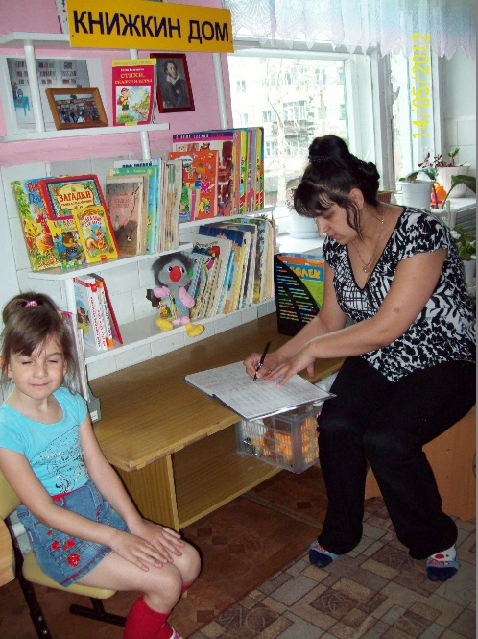

МБДОУ №1 «Дружные ребята»
Анкета для родителей «Детское чтение»
Уважаемые родители!
Возраст 5-6 и 6-7 лет – идеальный для пробуждения в Вашем ребенке будущего ЧИТАТЕЛЯ.
Ваше участие в анкетировании поможет составить оптимальный план работы по приобщению детей к чтению.
1. Как часто Ваш ребенок обращается к Вам с просьбой ему почитать?
каждый день
иногда (2-3 раза в неделю)
редко (реже 2 раз в неделю)
2. Как часто Вы сами предлагаете ему почитать?
когда вечер свободен
по выходным
это ежедневный ритуал
3. Есть ли в Вашем доме детская библиотека (сколько в ней книг?), доступная для ребенка в любое время?
да
нет
4. Если Ваш ребенок сам выбирает книгу для чтения, то чему он отдаёт предпочтение?
энциклопедии
сказке
стихам
коротеньким рассказам о животных
рассказам из жизни детей
выбирает спонтанно
где больше картинок
5. Если у Вашего ребенка есть любимая (ые) книга(и), напишите,
какая(ие)_________________________________________________________________________
_________________________________________________________________________________
6. Если предложить Вашему малышу почитать или посмотреть телевизор, что он выберет?
Книгу
телевизор
игры в компьютере
Благодарим Вас за сотрудничество!

Приложение 3

Примерное тематическое планирование
по формированию нравственных качеств личности
через ознакомление с художественной литературой
детей старшего дошкольного возраста



Материал подготовила:
воспитатель высшей квалификационной категории
Величко М.А.МБДОУ №1 «Дружные ребята»

Примерное тематическое планирование
по формированию нравственных качеств личности
через ознакомление с художественной литературой
детей старшего дошкольного возраста
(на месяц)

Цель: формирование нравственных качеств личности через
приобщение детей к художественной литературе.

Неделя | Дни недели | Тема
Первая неделя | понедельник | Чтение «Пословицы и поговорки о дружбе» - нравственное воспитание детей.
Первая неделя | Вторник | Рассказывание сказки «Морозко» - воспитание добрых чувств.
Первая неделя | среда | Путешествие в страну добрых слов – формирование восприятия окружающего мира.
Первая неделя | Четверг | Игра « Волшебная корзина»; дети кладут в корзину слова, обозначающие положительные качества человека.
Первая неделя | Пятница | Домашнее задание для семьи и ребенка; рисунок  «Я и доброе дело»
Вторая неделя | понедельник | Решение задач на этические темы: «Что такое милосердие?»
Вторая неделя | вторник | Чтение рассказа В. Осеевой «Почему» - формирование нравственного сознания детей.
Вторая неделя | среда | Беседа: «Кого бы я выбрал себе в друзья и почему?» - формирование эмоционально – нравственного отношения.
Вторая неделя | Четверг | Работа над новыми пословицами «Человек без друзей, что дерево без корней» - продолжать знакомить детей с пословицами о дружбе.
Вторая неделя | Пятница | Оформление выставки «Моя любимая книга»  (совместно с детьми) – прививать любовь к художественной литературе и желание работать с ней.
Третья неделя | понедельник | Чтение и беседа по стихотворению «Вовка добрая душа» А. Барто – проявление моральных чувств.
Третья неделя | вторник | Вечер вопросов и ответов на тему «Что такое хорошо и что такое плохо» - воспитание нравственных качеств личности ребенка.
Третья неделя | среда | Чтение рассказа «Серая Звездочка» Б. Заходер – формировать чувство справедливости по отношению к тем, кто несправедливо обижен.
Третья неделя | четверг | Экскурсия в библиотеку «Здравствуй сказка» - развитие интереса к художественной литературе.
Третья неделя | пятница | Показ кукольного театра для малышей «Волк и семеро козлят»
Четвертая неделя | понедельник | Чтение стихотворения «Помощница» А. Барто  (беседа по содержанию) – формировать умение оценивать поступки героев.
Четвертая неделя | вторник | Рисуем на тему «Иллюстрации к любимому произведению» (выставка рисунков)
Четвертая неделя | среда | Викторина «Пословицы и поговорки о любви и дружбе» - формирование моральных качеств личности ребенка.
Четвертая неделя | четверг | Чтение сказки «мальчик - звезда» О. Уальд. Беседа по содержанию – формировать умение высказывать свое отношение к окружающим, к поступкам героев.
Четвертая неделя | пятница | Литературная викторина (презентация) «Угадай произведение»; дети должны назвать произведение, автора и жанр.
Пятая неделя | понедельник | Рассказывание детям русской народной сказки «Крошечка – Хаврошечка» - формирование сострадания сочувствия.
Пятая неделя | вторник | Слушание в грамзаписи сказки К. Чуковского «Муха – Цокатуха» - пополнять литературный багаж.
Пятая неделя | среда | Чтение стихотворения «Перчатки» С. Я. Маршак и подготовка к инсценировке произведения.
Пятая неделя | четверг | Самостоятельная деятельность детей «Театр».  Драматизация и инсценирование произведений.
Пятая неделя | пятница | Инсценировка произведения «Перчатки» С.Я. Маршак

Приложение 4
Перспективное планирование
художественно-речевой и
театрально-игровой деятельности
детей старшего дошкольного возраста
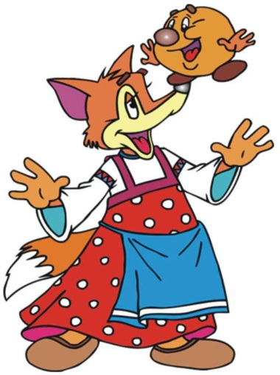

Составитель: воспитатель Величко М.А.

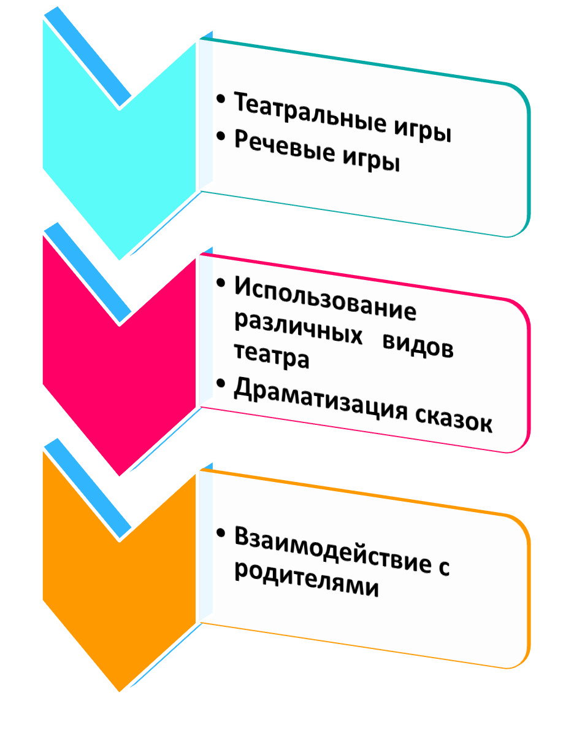
Тема: Детская художественная литература как средство
развития театрализованной игры
Цель:
Формировать самостоятельность детей в художественно-речевой и
театрально-игровой деятельности, развивать их творческие
способности.
Задачи:
- Развивать умения старших дошкольников разыгрывать сценки по знакомым художественным произведениям детской литературы (сказки, стихотворения).

- Учить использовать для этого специальные атрибуты (куклы, игрушки, элементы костюмов, декораций).

- Помогать дошкольникам подчиняться замыслу воспитателя-режиссёра, а также самостоятельно и выразительно вести свою роль в игре-драматизации.

- Совершенствовать исполнительские умения.

Перспективное планирование художественно-речевой и театрально- игровой деятельности детей старшего дошкольного возраста
Величко Марина Анатольевна
Перспективное планирование по театрализованной деятельности

Развитие творчества детей, через театральную деятельность

Настольный театр:<Ожившие картинки >.
Цель: Продолжать развитию творческих способностей детей в самых доступных для них видов театральной деятельности.

<Театр картинок>;.
Задача: Развивать воображения детей. Учить детей рассказывать сказки по картинкам, сохраняя последовательность повествования. Создать в группе атмосферу доброжелательного и заботливого отношения друг к другу. Учить выступать перед товарищами как артист – рассказчик.
Цель: Учить детей выделять героев сказки в соответствие с показанными игрушками.
Формы работы.
1. Настольный театр по сказке. <Кот, петух и лиса >
- Чтение;
- рассматривание иллюстраций;
- игра разложи, расскажи, покажи;
- рассказывание детей по картинкам сказки <Кот, петух и лиса >
- заучивание песенки лисы;
- дыхательные упражнения;
- распределение ролей;
- индивидуальная работа с детьми;
- беседа по сказке <Кот, петух и лиса >;
- драматизация сказки с участием детей.

Октябрь.
<День театра >;.
- Рассматривание иллюстраций по сказке <Красная шапочка >;
- вечер загадок и стихов о персонажах;
- д/и <Угадай из какой сказки герой >;
- настольный театр по сказке;
- пересказ сказки детьми;
- нарисуй тропинку по которой шла Красная Шапочка. (художественно-творческая деятельность);
- отгадывание д/игра: <Из какой сказки иллюстрации>;
- творческое задание. Слепи героя сказки (волка…;)
- драматизация сказки с участием родителей детей.
Ноябрь.
< Ожившие картинки >
- д/игра <Из какой сказки слова >.
- <театр на фланелеграфе по сказке<Рукавичка>, <Заяц - хвастун>; ---- рассматривание персонажей;
- д/игра: <Угадай кто это и как он кричит>;
- чтение сказки, беседа;
- показ настольного театра воспитателем, совместно с детьми;.
-предложить слепить детям слепить героев сказки
(творческая деятельность);
- драматизация сказки с детьми и родителями.
Декабрь.
На фланелеграфе.
Задача: Вызвать желание у детей самим показывать театральные постановки на фланелеграфе, учить детей двигать картинки по ходу сказки. Развивать интерес к самостоятельному моделированию произведения созданию собственного. Развивать умение показывать их товарищу на индивидуальном фланелеграфе.
Цель: Познакомить детей со сказкой на фланелеграфе. Учить показывать. Познакомить с понятиями и < Зрители, артисты>.
Формы работы.
- <Наши любимые сказки > (по выбору детей);
- провести викторину по сказкам;
- <Раз-два-три, картинка оживи>.
- <Попробуй и ты. <Сегодня я артист, ты зритель, а завтра поменяемся>.
- сегодня у нас маленький спектакль по сказке <Под грибком>.
Январь.
<Картинки на картоне>.
Задача: Знакомство детей с плоскостным картонным театром. Познакомить с понятием <Театр>;.
Формы работы.
- Внесите волшебные коробочки с фигурками картонного театра;
- рассматривание картонного театра детьми.;
- обыгрывание театра совместно с воспитателем;
- гимнастика для рук. <Дружные пальчики>;
- объяснение слов артист, театр, зритель;
- изготовление декораций и атрибутов;
- разучивание танцев <Кого я позвала>.
Февраль.
<Пальчиковый театр>;

Задача: Развивать интерес к использованию пальчикового театра в творческих играх и постановках по литературным произведениям.
- <Посмотрите малыши наши ручки, каковы >;
- гимнастика для кисти рук;
- раскрашивание бумажных кукол одетых на пальчика;.
- загадывание загадок о персонажах;
- творческие игры с пальчиковыми куклами.
- прослушивание грамзаписи;
- <Мы покажем вам сказку, а вы нам похлопайте >;
- показ сказки воспитателя с детьми.
Март.
< Куклы -би- ба -бо >.
Задача: Заинтересовать детей этим видом театра. Учить работать на ширме с декорациями. Совершенствовать умения играть в ансамбле.
Показать родителям как использовать театр «Би-ба-бо»
Формы работы.
- чтение сказки «Лисичка сестричка и серый волк»;
- беседа по содержанию сказки;
- просмотр диафильмов по сказке <Лисичка сестричка и серый волк >
- индивидуальная работа с детьми в умении использовать куклу
игра «Оживи куклу»;
- показ сказки детьми с участием воспитателя < Лисичка сестричка и серый волк ;.
- самостоятельная деятельность. Показ сказки детьми для родителей.
Апрель.
<Театр теней>;.
Задача: Заинтересовать детей этим видом театральной деятельности. Учить приемам кукловедения в теневом театре. Вызвать желание создать теневой спектакль.
Цель: Учить детей самостоятельно выбирать сказку для показа.
Формы работы.
- тихо, идет репетиция (показ их действий);
- показ теневого театра <Вы сегодня зрители >;
- предварительная работа: заучивание отдельных фрагментов произведения;
- «Муха – Цокотуха» и другие нас пригласили на спектакль;
- изготовление атрибутов, совместно с детьми;
- показ теневого театра под руководством педагога;
- самостоятельная деятельность детей.
Май.
<Театр представлений>;.
Задача: Увлечь детей возможностью поставить большой спектакль как в настоящим театре. Учить детей передавать характер героя через мимику, жест, интонацию, играть в диалоге со своим партнёром. Учить преодолевать скованность, робость, неуверенность в своих силах.
Формы работы.

<Театр в нашем саду >;.
- Игра: <А как бы ты сыграл >;
- <в нашем саду репетиция >;
- распределение ролей;
- предложить детям, нарисовать героя сказки.
(Я хочу быть Буратино, а ты?);
- беседа с детьми о возможности разыгрывания спектакля;
- сегодня премьера.
«Необыкновенные приключения Буратино»

Театрально – игровая деятельность

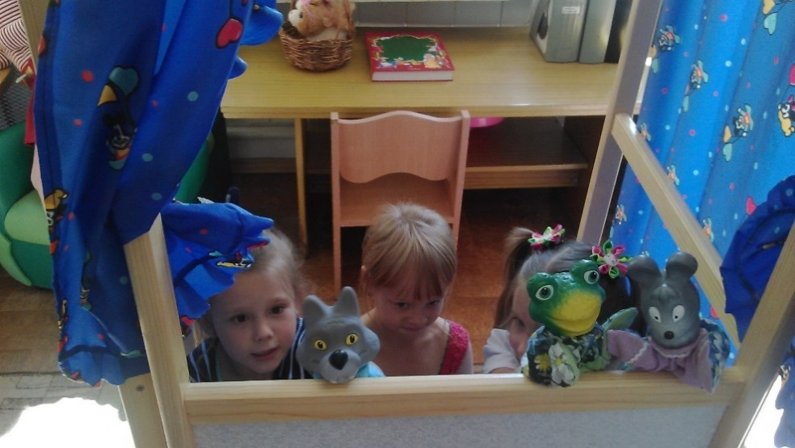

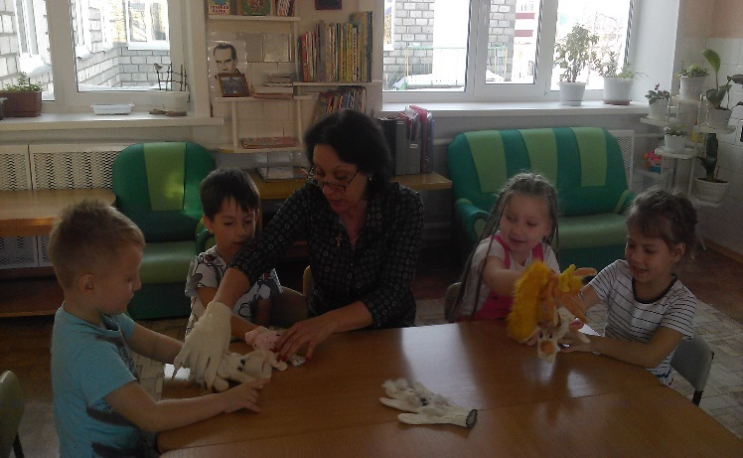
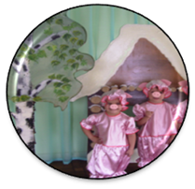

Приложение № 5

Картотека дидактического материала по теме

«Литературные игры для детей старшего дошкольного возраста»

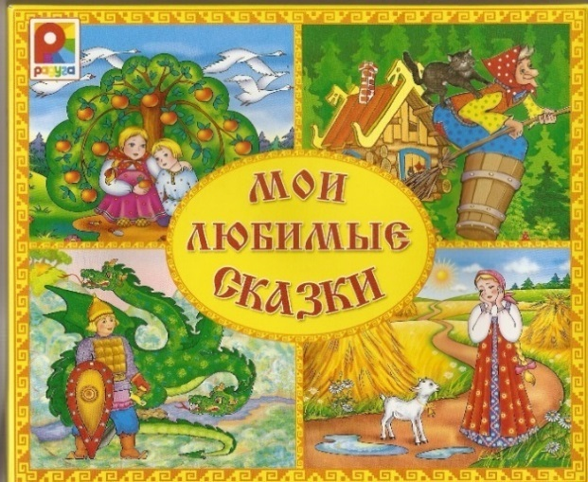

Материал подготовила: воспитатель высшей квалификационной категории
Величко М.А.
МБДОУ №1 «Дружные ребята»

Картотека дидактического материала по теме
«Литературные игры для детей старшего дошкольного возраста»

Пояснительная записка к дидактическому материалу
«Литературные игры для дошкольников»
Дидактический материал «Литературные игры для дошкольников» составлен на основе методических разработок З.А.Гриценко, Л.М.Гурович и интернет-источников.
Цели пособия:
- Приобщение детей к миру художественной литературы.
- Развитие творческих и интеллектуальных способностей через активное участие в игровом процессе.
Задачи:
- Закрепить знания детей о литературных произведениях.
- Обучать детей умению анализировать прочитанное.
- Развивать речевую культуру.
- Развивать психологическую базу речи: внимание, память, мышление.

Пособие может быть использовано педагогами, родителями в работе с детьми старшего дошкольного возраста.

«Литературное лото»
Эта игра – одна из самых простейших,
позволяющих реализовать книжные знания детей.
1 вариант
Материал: карточки с изображением литературных героев.
Правило: игроки поочередно достают карточки
с персонажем и называют его характеристики.
Например: «Лиса» - хитрая, рыжая; «Колобок» -
круглый, вкусный и т.д.
2 вариант
(без карточек) Ведущий называет имя персонажа,
а второй игрок – его характеристику.
Еще интереснее, когда ведущий, задавая свой вопрос,
в это время кидает игроку мяч, тот дает свой ответ,
бросая мяч обратно.
«Спой вместе с героем»
Ведущий предлагает вспомнить, какие песенки
пелись героями разных сказок. Если дети
испытывают затруднения педагог дает подсказку
как:
- пела свою песенку мама-коза, когда возвращалась
к своим детушкам-козлятушкам из леса?
(«Козлятушки, ребятушки, отопритеся, отворитеся,
ваша мама пришла, молочка принесла. Бежит молочко
по вымечку. Из вымечка – по копытечку, из копытечка
– во сыру землю»);
- пел песенку Колобок, когда катился по лесу?
(«Я – Колобок, Колобок, по сусеку скребен, на
сметане мешон, на окошке стужен, я от бабушки
ушел, я от дедушки ушел»);
- пела песенку хитрая лисичка-сестричка,
когда ехала верхом на сером волке?
(«Битый небитого везет, битый небитого везет»);
и другие.
Пусть ребята поочередно назовут эти песенки
и персонажей, которые их пели.
«Стань волшебником»
Ведущий предлагает детям вспомнить, какие волшебные слова употребляли герои разных сказок, чтобы совершить то или иное волшебство. Пусть каждый из них на время станет персонажем этой сказки и произнесет нужные слова.
1. С помощью каких слов можно было сварить в горшочке вкусную сладкую кашу? («Раз, два три, горшочек вари!»)
2. Какие слова велела Емеле произносить щука, которую он отпустил обратно в прорубь? («По щучьему велению, по моему хотению»)
3. Каким словам научили Буратино лиса Алиса и кот Базилио, утверждая, что они волшебные? («Крекс, фекс, пекс»)
4. С помощью каких слов можно было вызвать Сивку-бурку? («Сивка-бурка, вещий каурка, встань передо мной, как лист перед травой»)
5. В книге писательницы Валентины Осеевой был мальчик по имени Павлик, который узнал волшебное слово. Что это было за слово? («Пожалуйста»)
6. В восточной сказке «Али-баба и сорок разбойников» были волшебные слова, которые помогли открыть дверь в пещеру. («Симсим, открой дверь!»)
7. В сказке «Баранкин, будь человеком!» герой книги Юра Баранкин и его друг Костя Малинин превращались то в муравья, то в бабочек, то в воробьев. Какие слова они произносили, чтобы стать муравьями? («Вот я, вот я превращаюсь в муравья!»)
«Волшебные предметы»
А теперь давайте вспомним волшебные предметы, которые так и остались существующими лишь в сказках. Итак, как назывались:
- волшебный предмет, который в сказке А.С. Пушкина умел разговаривать (зеркальце)
- головной убор, который делал своего владельца невидимым (шапка-невидимка)
- длинный тоненький предмет из дерева. Стоит взмахнуть этим предметом, как он исполнит любое желание его владельца (волшебная палочка)
- волшебное оружие, владелец которого непременно побеждал неприятеля (меч-кладенец)
«Прогулка по сказкам»
Воспитатель совместно с детьми рассматривает иллюстрации в знакомых книгах, уточняя названия произведений.
«Отгадай загадку по предметам»
«В волшебном сундучке»
Дети по очереди достают предметы или картинки из волшебного сундучка и называют сказку, в которой встречается тот или иной предмет (картинка): кувшин («Лиса и кувшин»), стрела («Царевна-лягушка»), ложка («Жихарка») и т.д. Хорошо, если предмет или картинка вызывает ассоциации с несколькими сказками. Например, скалка может принадлежать лисе из сказки «лиса со скалочкой», или Василисе Прекрасной («Царевна- лягушка»).
«Найди свою сказку»
Каждый из детей получает по картинке-эпизоду из сказки. По сигналу играющие определяют свою принадлежность к той или иной команде и выстраиваются в соответствии с имеющимися у них картинками, воспроизводя последовательность действий в сказке.
«Полетушки»
Все игроки садятся вокруг стола, каждый кладет руку с вытянутым указательным пальцем в центр стола. Ведущий поочередно называет персонажей разных литературных произведений – живых и неживых, причем к каждому слову он прибавляет глагол «летает».
- Баба Яга летает! Колобок летает! Серый волк летает! Змей Горыныч летает! Красная шапочка летает! Карлсон летает!
Ведущий сам поднимает руку с вытянутым пальцем каждый раз , когда произносит очередное словосочетание – независимо от того, действительно летает этот предмет или нет. Его задача запутать игроков.
Игра продолжается, пока у ведущего не иссякнет перечень героев или пока не останется один игрок – победитель.
Загадки «Вчера и сегодня»
Предложите детям отгадать загадки о чудесах и разных дивных предметов, встречающихся в волшебных сказках, которые стали прототипом будущего технического изобретения?
Например:
- предметы с помощью которых можно было очень быстро преодолевать большие расстояния
Конек-горбунок (космическая ракета)
Ковер-самолет (самолет, вертолет)
Сапоги-скороходы (поезд)
- предметы с помощью которых показывали все, что делается на белом свете
наливное яблочко и серебряное
блюдечко (телевизор)
волшебное зеркало
- предмет, который показывал путникам дорогу
клубочек (компас)
- предмет, который освещал все вокруг
Перо Жар-птицы (фонарик, прожектор)
- предмет, извещающий о том, что нападают враги
Золотой петушок (радиолокатор)
И другие.
«Волшебная корзинка»
Предварительная подготовка: вспомнить, какие у героев известных сказок имелись волшебные предметы, и нарисовать их на листочках бумаги.
Ведущий дает подсказку – имена героев, после чего дети называют волшебный предмет. Ведущий распределяет, кто из ребят будет что рисовать – чтобы предметы не повторялись.
1. Буратино (ключик)
2. Оле -Лукойле (зонтик)
3. Девочки Жени из сказок В. Катаева (дудочка и цветик семицветик)
4. Муми-тролля (волшебная шляпа – черный цилиндр)
5. Аладдина (лампа)
6. Солдата из сказки Г.Х. Андерсена (огниво)
7. Элли (серебряные башмачки)
8. Маленького мука (туфли)
9. Мери Поппинс (ковровая сумка и зонтик с головой попугая)
10. Баба Яга (ступа, помело)
11. Старик Хоттабыч (ковер-самолет)
После все рисунки надо сложить в одну корзинку. Ведущий читает стихи:
В нашей волшебной корзинке
Лежат расписные картинки
Ну-ка, ну-ка, ты давай
Быстро сказку угадай.
Ведущий поочередно вытаскивает рисунки с изображением волшебных предметов, а дети должны назвать персонажа (название сказки), которому этот предмет принадлежал.
«Отгадай сказку»
Дети по очереди выбирают картинки, на которых изображены сказочные герои, и называют сказку. Предполагается, что правильных ответов может быть несколько, например, лиса может быть из сказки «Лисичка со скалочкой» или «Жихарка».
«Отгадай сказочного героя»
Игрушку – сказочного героя прячут за ширму. Педагог от лица героя сказки односложно отвечает на вопросы детей: «да» или «нет». Играющие задают вопросы, сужающие круг поиска. По ответам дети должны догадаться, кто прячется за ширмой. Например: «ты человек? - Нет. – Ты животное? – Нет. – Ты большой? – Нет. – Ты круглый? – Да. – Тебя сделали из муки? – Да».
Вариант. На ребенка надевают сказку сказочного героя так, чтобы он не знал, какого именно. Он должен догадаться, чья эта маска, задавая остальным детям наводящие вопросы.
Литературные игры
«Что не так?» Цель. Закреплять умение воссоздавать в
воображении картины, созданные писателем, учить передавать свои впечатления. Материал. Картинки с ошибками в изображении.
Ход. Воспитатель показывает ребёнку картинку:
- К какому произведению эта иллюстрация? Что в ней не так? Как можно исправить?
«К какому произведению иллюстрация?» Цель. Закреплять умение воссоздавать в воображении картины, созданные писателем, восстанавливать логику событий. Материал. Сюжетные картинки к произведениям. Ход. Воспитатель показывает ребёнку картинку:
- Эта иллюстрация, к какому произведению? Что на ней изображено?
Если ребёнок затрудняется, можно показать другие иллюстрации к этому произведению.
«Расставь по порядку» Цель. Закреплять умение восстанавливать логику событий, выстраивать композицию рассказа, передавать идею, основную мысль рассказа. Материал. Серии сюжетных картинок по произведениям. Ход. Воспитатель показывает картинки:
- К какому произведению относятся эти картинки? Расставь их по порядку. Составь по ним рассказ. О чем он?
«Расскажи по цепочке» Цель. Закреплять умение восстанавливать логику событий, воссоздавать в воображении картины, созданные писателем. Ход игры.
- Давайте вспомним сказку В.Ф Одоевского «Мороз Иванович» и расскажем ее все вместе, друг за другом, по одному предложению. Кто хочет начать?
Сюжетно-ролевыая игра «Театр» Цель. Закреплять читательские умения, развивать творческие способности, артистизм. Формировать навыки поведения в театре.
Материал. Оборудование уголка для сюжетно-ролевых игр «Дочки-матери», афиша, атрибуты для родителей по произведению. Ход игры.
- Сегодня мы будем играть в театр. Кто хочет быть актерами? (Выбрать актеров.) Что должны делать актеры? (Выбрать какое произведение они будут показывать, распределить роли, подготовить костюмы, сцену и начать репетировать спектакль.) А пока в театре идет репетиция, мы поедем туда на автобусе. Давайте построим автобус из стульев! (Строят автобус, выбирают водителя, конструктора. «В дороге» можно спеть.) Мы подъезжаем к зданию театра. Что нужно, чтобы попасть на спектакль? Конечно, купить билеты. А где продают билеты? (В кассе.) Что ещё нужно сделать? (Купить актерам цветы). Пока не начался спектакль, давайте вспомним, как нужно вести себя в театре. (Нельзя есть, шуметь, разговаривать. Нужно внимательно слушать и смотреть, аплодировать только в конце.)
После третьего звонка начинается спектакль. По окончании спектакля «зрители» вручают цветы «актерам». И воспитатель обсуждает со «зрителями», понравился ли им спектакль.

Игра «Расскажи сказку»

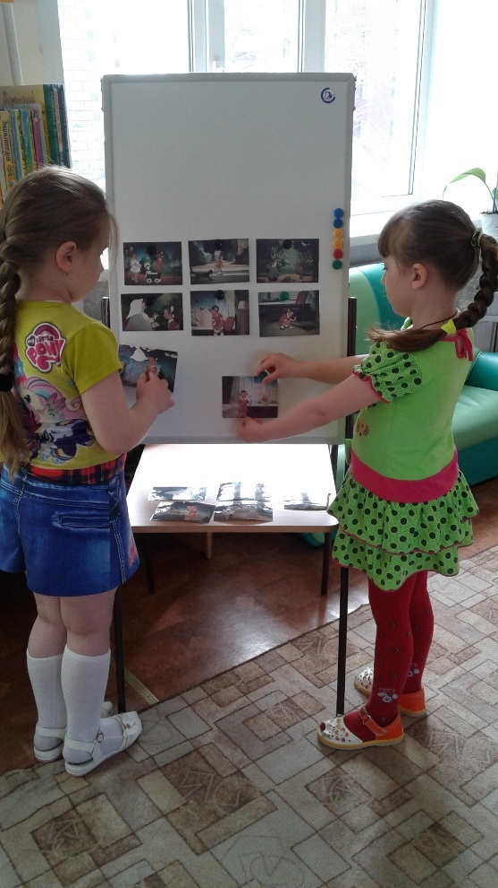
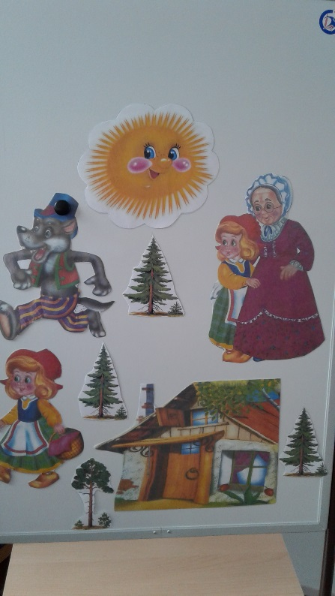

Игра «Расставь по порядку»

Приложение 6

Муниципальное бюджетное дошкольное образовательное учреждение
детский сад комбинированного вида №1 «Дружные ребята» г.Поронайск
694240, Сахалинская обл., г.Поронайск, у.Восточная, 110а, т. (424-31) 4-24-38
E-mail: Mbdou172@mail.ru

Утверждаю
Зам.зав.по методической работе
МБДОУ №1 «Дружные ребята»
/____________/ Афанасьева Г.А.

Консультация для педагогов
«Влияние художественной литературы на развитие речи детей»
к семинару на тему «Речевое развитие детей»
(презентация)

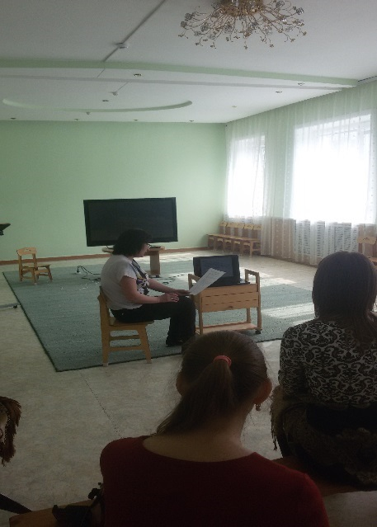

2017г.

Влияние художественной литературы
на развитие речи детей
Величко Марина Анатольевна
ТЕМА: «Влияние художественной литературы на развитие речи детей»
Цель: способствовать повышению профессиональной компетентности педагогов в использовании художественной литературы на практике для формирования у детей дошкольного возраста правильной речи.

Ход семинара:

- Вступительное слово.
Введение.
В современном обществе уделяется серьезное внимание проблеме приобщения детей к чтению художественной литературы в контексте дошкольного образования. Задача формирования интереса и потребности в чтение (восприятии книг), как одна из первоочередных, ставится в действующих Федеральных государственных стандартах для реализации содержания образовательной области «Речевое развитие». Потребность в ежедневном общении с книгой формирует у детей привычку к постоянному интеллектуальному труду, способствует развитию речи, мышления. Именно поэтому в стандартах, обязательных при реализации основных образовательных программ начального образования, интерес к чтению рассматривается в качестве одного из ведущих показателей готовности ребенка к обучению в школе. Овладение родным языком, как средством и способом общения и познания, является одним из самых важных приобретений ребенка в дошкольном возрасте. Именно дошкольное детство особенно сензитивно к усвоению речи: если определенный уровень овладения родным языком не достигнут к 5-6 годам, то этот путь, как правило, не может быть успешно пройден на более поздних возрастных этапах. Актуальность и востребованность данной проблемы определяется реальными потребностями системы отечественного дошкольного образования.
В условиях реализации ФГОС примерная программа «От рождения до школы» Н. Е. Веракса, по которой работает наше дошкольное учреждение включает раздел «Приобщение к художественной литературе» направлен на достижение цели, формирования интереса и потребности в чтении (восприятии) книг через решение следующих задач:

ЗАДАЧИ:

• формирование целостной картины мира, в том числе первичных ценностных представлений;
•поддерживание интереса к книгам, литературным и фольклорным произведениям различной тематики;
•закрепление представлений о жанровых особенностях художественных произведений, развитие умений анализировать тексты;
• поощрение творческих проявлений в ролевых играх по сюжетам литературных произведений, инсценировках и драматизациях, выразительном чтении стихов, рисовании и других видах деятельности;
•развитие литературной речи;
• приобщение к словесному творчеству, в том числе развитие художественного восприятия и эстетического вкуса.
Освоение раздела «Приобщение к художественной литературе» в дошкольном возрасте может осуществляться в разнообразных формах работы с детьми.

Формы работы:

-интегрированные занятия;
- экскурсии;
- «Литературная гостиная»;
- творческие встречи;
- книжные выставки;
- тематические выставки рисунков и поделок;
- конкурсы чтецов;
- литературные игры и праздники;
- просмотр мультфильмов, диафильмов;
- кружковая работа;

Огромное влияние на развитие и обогащение речи ребенка имеет художественная литература. Она обогащает эмоции, воспитывает воображение и дает ребенку прекрасные образцы русского литературного языка. В рассказах дети познают лаконичность и точность слов; в стихах улавливают музыкальность, напевность, ритмичность русской речи; народные сказки раскрывают перед ними меткость и выразительность языка, показывают, как богата родная речь юмором, живыми и образными выражениями, сравнениями.
Читая детям, художественные произведения на занятиях по развитию речи, используются разнообразные методы и приемы:

Методы и приёмы:
- чтение произведения;
Это дословная передача текста. Произведения, которые невелики по объёму, читают детям наизусть, при этом достигается наилучший контакт с детьми. Большая же часть произведения читается по книге.
При чтении произведения читающий, сохраняя язык автора, передает
- рассказывание;
Более свободная передача текста (допускаются сокращение текста, перестановка слов, включение пояснений и.т.д.)
- обучение пересказу;
(Обучение пересказу способствует обогащению словарного запаса, развитию восприятия, памяти, мышления. При этом совершенствуется произношение, усваиваются нормы построения предложений и целого текста.
- беседа;
Беседа – это метод диалогической речи. В беседе воспитатель учит ребенка ясно выражать свои мысли в слове. Беседа имеет важное значение не только для сообщения детям знаний, но и для развития связной речи, выработки навыков речи в коллективе.
- театрализованная деятельность;
Одна из важных задач в развитии речи детей – формировать самостоятельность в художественно – речевой и театрализовано – игровой деятельности, развивать их творческие способности. Ведь в процессе работы над выразительностью реплик персонажей, собственных высказываний активизируется словарь ребенка, совершенствуется звуковая культура речи.
- заучивание наизусть;
Это один из испытанных приёмов развития речи. Чтобы речь ребенка была более содержательной и выразительной, следует активно проводить работу по заучиванию стихотворных текстов с помощью зрительных опор используя наглядно-иллюстративный материал.
Покажем это на примере стихотворения :
Л. Сорокина «Слышит мишка косолапый…».
Текст стихотворения — картинка (зрительная опора)
Слышит мишка косолапый (медвежонок).
Близкой бури грозный свист (дующий ветер).
Он зовет на помощь папу (медведь).
Удержать последний лист (лист на ветке).
Папа шепчет: Это осень… (осень)
А осеннею порой
Расстается лес с листвой.
Данный подход помогает вспоминать сюжет и не путать в нем порядок событий, поддерживая опосредованную память, существенно увеличивает эффективность запоминания.
Вывод.
Таким образом, все формы работы по ознакомлению детей с художественной литературой обогащают и развивают речь ребенка, воспитывают интерес и любовь к книге, формируют будущих читателей.

Приложение 7

Мы любим книгу… мы – это дети, которые
пришли в мир, чтобы познать его и себя в нем.
Мы с восхищением смотрим на чудо – книгу, мы ждем,
что книга откроет нам тайну мира и поможет понять человека.

Особенности восприятия
детьми дошкольного возраста
произведений художественной литературы
Семинар – практикум для педагогов с использованием презентации

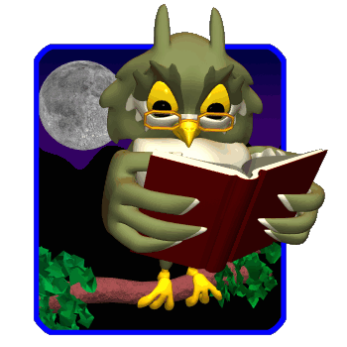
2016г.
Владение родным языком - одно из главных приобретений ребёнка в дошкольном возрасте. Важную роль в этом играет художественная литература. В соответствии с Федеральным государственным образовательным стандартом дошкольного образования по ознакомлению детей с детской литературой определены в образовательной области «Речевое развитие»

РЕЧЕВОЕ РАЗВИТИЕ ВКЛЮЧАЕТ
- знакомство с книжной культурой;
- детской литературой;
- понимание на слух текстов различных жанров детской литературы.
Очень важно обратить внимание на формирование у дошкольников речевых навыков, читательских умений и интересов как на предпосылку формирования грамотного читателя.
Помогая детям овладеть языком художественной литературы, педагог выполняет следующие задачи.

ЗАДАЧИ
- Формирование целостной картины мира, в том числе первичных ценностных представлений.
- Формирование интереса к книгам, фольклору и художественной литературе.
- Закрепление представлений о жанровых особенностях художественных произведений, развитие умения анализировать тексты.
- Поощрение творческих проявлений в ролевых играх по сюжетам литературных произведений, в инсценировках и драматизациях, выразительном чтении стихов, рисовании и других видах деятельности.
- Развитие литературной речи.
- Приобщение к словесному творчеству, в том числе развитие художественного восприятия и эстетического вкуса.
В процессе работы воспитатель знакомит детей с различными жанрами художественной литературы:

ЖАНРЫ ХУДОЖЕСТВЕННОЙ ЛИТЕРАТУРЫ
* потешки
* поговорки
* загадки
* народные и авторские сказки
* стихи
* рассказы
* басни
* быль
* повести
Художественное слово помогает ребенку понять красоту родной речи, оно учит его эстетическому восприятию окружающего мира и одновременно формирует его нравственные представления.
Отношение к самому себе: чувство достоинства, ответственность, уверенность, саморегуляция поведения.
Отношение к коллективу: чувство коллективизма, солидарности, дружбы.
Отношение к людям: сочувствие. доброжелательность, чувство вины, дружбы.
Отношение к труду: трудолюбие, взаимопомощь.
Отношение к искусству: эстетические чувства.
Художественная литература раскрывает перед детьми внутренний мир человека. Научившись сопереживать героям книг, дети и к окружающим их людям начинают относиться внимательно.
Процесс восприятия литературы можно рассматривать как психическую деятельность, суть которой заключается в воссоздании художественных образов, придуманных автором.
На основании исследований педагогов и психологов Л.М. Гурович (4)
выделила особенности восприятия литературы у детей на разных
этапах дошкольного возраста.
Особенности восприятия литературы
Младшая группа (3-4 года)
- сюжет воспринимают фрагментарно;
- устанавливают более простые связи в сюжете;
- в центре произведения – герой.
Средняя группа (4-5 лет)
- легко устанавливают последовательные причинные связи в сюжете;
- видят открытые мотивы поступков героев;
- выделяют одну, наиболее яркую черту героя.
Старшая группа (5-6 лет)
- способны понять события, которых не было в их жизни;
- появляется сознательное отношение к авторскому слову;
- воспринимают действия и поступки героев.
Подготовительная группа (6-7 лет)
- осознают скрытые мотивы поступков;
- выделяют более сложные чувства (стыд, смущение, боязнь за другого);
- усложняется эмоциональное отношение к персонажам

Воспитанников младшей группы интересует, как выглядит герой, его действия, поступки, а переживаний скрытых мотивов поступков они еще не видят. Воссоздать образ героя в воображении самостоятельно они не могут, поэтому им нужны иллюстрации.
Дети средней группы видят так называемые открытые мотивы поступков героя. Скрытые же мотивы, связанные с внутренними переживаниями, им ещё не понятны. Характеризуя персонаж, дети выделяют одну, наиболее яркую черту. Например, главную героиню рассказа В.Осеевой «Добрая хозяюшка» они оценивают положительно, потому что девочка любила своих животных, но не замечают при этом ту легкость, с которой она меняла своих питомцев на новых.
В старшей группе дети продолжают воспринимать главным образом действия и поступки, но начинают видеть и некоторые наиболее простые и ярко выраженные переживания героя. Эмоциональное отношение к персонажам перестает быть субъективным и зависит от того, как ребенок оценивает поступки героя.
В подготовительной к школе группе у детей усложняется эмоциональное отношение к персонажам, оно уже не зависит от отдельного яркого поступка, что предполагает способность рассматривать события с авторской точки зрения.
Таким образом, изучение особенностей восприятия литературного произведения на разных этапах дошкольного возраста позволяет определить формы работы и отобрать средства ознакомления с литературой.
Для эффективного восприятия детьми художественной литературы педагогу необходимо провести анализ произведения, который включает:
- анализ языка произведения (объяснение непонятных слов, работа над образностью языка автора, над средствами выразительности);
- анализ структуры содержания.

Алгоритм работы по ознакомлению с художественной литературой детей дошкольного возраста

- Подготовка к восприятию художественного произведения
- Первичное чтение
- Чувственный анализ текста
- Вторичное чтение
- Полный анализ художественного произведения
- Заключительная часть

Подготовка к восприятию художественного произведения
Чтобы вызвать у детей интерес к содержанию, пробудить ассоциации с аналогичными событиями, в которых они сами принимали участие, воспитатель проводит вводную беседу ( не более 2-3 минут).
Очень важно в самом начале привлечь внимание детей яркой картинкой, небольшим стихотворением, песенкой, загадкой и.т.д. Но иногда детям просто сообщают название произведения, имя автора, тему.
Первичное чтение
При чтении воспитателю обязательно нужно время от времени поглядывать на детей. Лучше делать это между предложениями или абзацами. Этот визуальный контакт имеет огромное значение для понимания детьми мыслей и чувств воспитателя.
В процессе чтения или рассказывания не следует задавать вопросы или делать замечания – это отвлекает детей.
Чувственный анализ текста
Можно задать вопрос: «Понравился ли рассказ?» или «Кто из героев понравился?». Далее провести анализ языка произведения (объяснение непонятных слов, работа над образностью языка автора, над средствами выразительности). Затем дается установка: «Я прочитаю вам рассказ еще раз, а вы внимательно послушайте».
Вторичное чтение
Перед тем как прочитать произведение второй раз, следует задать детям вопрос, например: «Почему рассказ называется именно так?»
Полный анализ произведения
Прежде всего, это анализ структуры и содержания. В этой части занятия можно провести беседу, а также использовать разнообразные приемы, облегчающие восприятие художественного произведения.
Заключительная часть
Не должна занимать более 1-2 минут. Это подведение итогов: педагог еще раз обращает внимание детей на название произведения, его жанровые особенности, упоминает, что понравилось детям. Кроме того, отмечает активность детей, их внимание, проявление доброжелательного отношения к высказываниям сверстников.
Спасибо за внимание!

Литература
1.Л.М.Гурович; Л.Б.Береговая; В.И.Логинова
Ребёнок и книга. Москва «Просвещение» 1992г.
2. Журнал Воспитатель №1/2010г.
3. Журнал дошкольное воспитание №3/2008г.
Журнал дошкольное воспитание №8/2013 г.
4. Журнал Старший воспитатель №4/2015г.

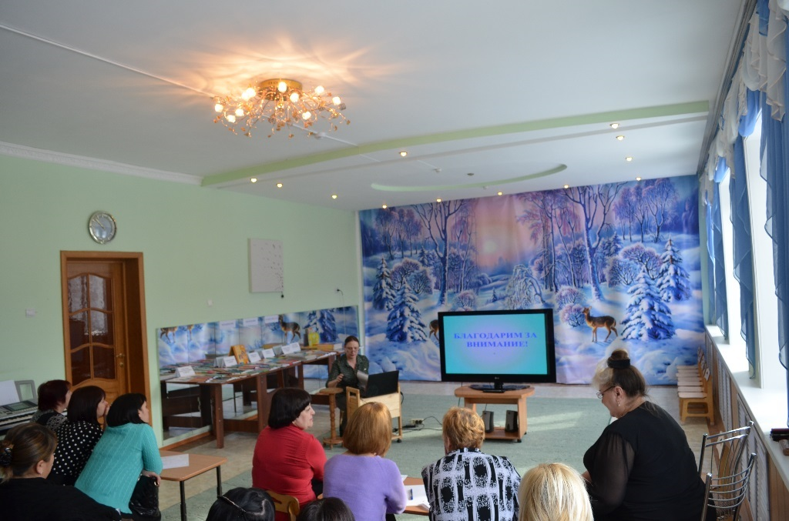

Приложение 9

примерный перечень литературы для чтения детям старшего дошкольного возраста по темам периодов

Темы периодов по примерной общеобразовательной программе дошкольного образования "От рождения до школы"
Под редакцией Н.Е. Вераксы; Т.С. Комаровой; М.А. Васильевой


примерный перечень литературы для чтения детям старшего дошкольного возраста по темам периодов

Тема периода | Литература для чтения детям
День знаний | А. Барто «В школу», В.Берестов «Перед первым сентября», М. Пляцковский «Чему учат в школе».
День города | И. Токмакова «Сентябрь», В. Степанов «Наш дом», Г.Ладонщиков «Родная земля».
Осень | М. Волошин «Осенью», А.Фет «Осыпал лес свои вершины», К.Бальмонт «Поспевает брусника», А.Плещеев «Осень наступила», А. Пушкин «Уж небо осенью дышало», И.Бунин «Листопад».
Мой город, моя страна, моя планета | С. Михалков «Гимн России», М.Матусовский «С чего начинается Родина?», З. Александрова «Родина».
День народного единства | Сборник стихов А.Толстого «Край ты мой, родимый край!», стихотворение М.Исаковского «Страна моя…», стихи О.Александровой «Герб России», «О российском флаге», «От границы до границы».
В мире животных | К. Коровин. «Белка» (в сокр.), А. Куприн. «Слон», Д. Мамин-Сибиряк «Медведко», К. Ушинский. «Слепая лошадь», А. Усачев. «Про умную собачку Соню» (главы), «Волк и лиса», обр. И. Соколова-Микитова.
День матери | «Айога», нанайск., обр. Д. Нагишкина, «Разговор о маме» Н.Саконская, «Посидим в тишине» Е. Благинина.
Новый год | С. Маршак «Декабрь», З. Александрова «Дед Мороз», О. Высотская «Новогодняя ёлка», С. Михалков «Под новый год», В. Берестов
Новый год | «Новогоднее происшествие», В. Сутеев «Ёлка».
Зима | А. Пушкин «Вот север, тучи нагоняя…», Ф. Тютчев «Чародейкою Зимою…», С. Есенин «Поёт зима-аукает», «Белая берёза». Н. носов «На горке», А.Блок «Снег да снег», Г. Скребицкий «Пушок».
День Защитника Отечества | С.Маршак «Дуют ветры в феврале», В. Степанов «Суворовец», «Наша армия», «Праздничный салют», В.Берестов «Богатыри», Ю.Кушак «Игра в солдатики».
Международный женский день | О. Высотская «В марте есть такой денёк…», В. Берестов «Праздник мам», З. Петрова «Спасибо!».
Народная культура и традиции | Русский фольклор. Песенки. «Лиса рожью шла...», «Чигарики-чок-чигарок...», «Идет матушка-весна...». «Снегурочка» (по народным сюжетам). «Белая уточка», рус. нар. сказка.
Весна | Ф. Тютчев. «Весенние воды»; А. Фет. «Уж верба вся пушистая» (отрывок), Ф. Тютчев «Зима недаром злится…», А. Майков «Весна», И.Никитин «Полюбуйся: весна наступает», С.Есенин «Черёмуха», А.Барто «Весенняя гроза».
День космонавтики | А. Хайт «По порядку все планеты …», Р. Алдонина «Комета»; А.Усачёв «На луне жил звездочёт», Г. Сапгир «Раскинув свой огнистый хвост…», О. Ахметова «В космосе так здорово!», В. Степанов «Юрий Гагарин», Н. Носов «Незнайка на луне».
День Победы | Г.Лагздынь «Миру-мир!», Т. Белозёров «Майский праздник – День Победы…», Г. Ладонщиков «Вместе с дедушкой», В. Степанов «Приходят к дедушке друзья», С. Михалков «День победы». Е. Воробьев. «Обрывок провода».
До свидания, детский сад! Здравствуй, школа! | С. Михалков «Чистописание», Э. Мошковская «Бант», Я.Аким «В нашем классе ученица», Н. Саконская «Мы любим нашу школу». А. Пантелеев «Буква «ты»».

Приложение 10
Муниципальное бюджетное дошкольное образовательное учреждение детский сад
комбинированного вида № 1 «Дружные ребята» г. Поронайск

694240, Сахалинская область, г. Поронайск, ул. Восточная, 110а, тел 4-24-38
E-mail: mbdou172@mail.ru

Утверждаю
Зам.Зав. п методической работе
/____________/ Афанасьева Г.А.

КОНСПЕКТ НОД
Семинар – практикум «Учимся у книг»
к проекту «Приобщение к книжной культуре детей старшего дошкольного возраста»
(встреча с родителями дошкольников)



Составитель: воспитатель Величко М.А.

Тема: «Умные книжки – умным детишкам»
Цель: 1.Повышение уровня педагогической культуры родителей, мотивации к взаимодействию с ДОУ.
2.развитие интереса к педагогическому поиску по воспитанию юного читателя.
Предварительная работа:
1.Выставка детских рисунков по литературным произведениям.
2.Подготовка чтецов к выступлению и драматизации сказки.
3.Мультимедийная презентация работы.
Вступительное слово. Уважаемые родители! Мы рады видеть вас. Спасибо вам, что пришли на нашу встречу. Это означает, что всех нас объединяет интерес к теме. Сегодня мы поведем разговор о книге, ее ценности для каждого человека, о значении совместного общения родителя и ребенка с книгой. Проблема общения с книгой действительно заслуживает внимания. Годы счастливого детства проходят очень быстро, и дошколят ждет школа. Думаю, что вы согласитесь с тем, что познавательный интерес у ребенка, желание и умение общаться с книгой должны быть сформированы в дошкольные годы. Об этом знают наши дети.
1.Выступление чтецов.
- Е. Намаконова «Машина буква».
- В. Берестов «Читалочка».
- С. Есенин «Береза».
- А. Барто «Помощница».
2.Игра «Волшебная шкатулка» Вопросы для обсуждения с родителями.
*Какая любимая книжка у вашего ребенка и чем она его привлекает?
*Как часто вы читаете ребенку детские книжки и в какое время (утром, вечером, в выходные дни, изредка, совсем не читаете).
*Как вы считаете, нужна ли детская библиотека дома? Докажите свою точку зрения (люди, которые много читают – становятся интересными собеседниками, обладают хорошей памятью и воображением).
*Чем вы руководствуетесь при покупке книг своему ребенку?
(Знаете автора или произведение, вас привлекает текст или иллюстрации, покупаете наугад или по просьбе ребенка).
*Считаете ли вы важным включать ребенка в диалог по прочитанному произведению? (задаете вопросы по содержанию, картинкам, предлагаете подумать и оценить поступки героев, просите пересказать текст).
Проводится физминутка «Книжка»
3.Литературная викторина для родителей «С книгами знаться – ума набираться» Предлагается подобрать нужное слово.
Сивка… (Бурка); Конек… (Горбунок); Мороз…(Иванович); маленький…(Мук); Бременские…(музыканты); Аленький…(цветочек); Заюшкина…(избушка); Жар…(птица);Цветик…(семицветик).
4.Игра «Добавь словечко» одни родители читают поговорки о книге, а другие договаривают строчку.
- Книга – твой друг, без нее… (как без рук).
- Книга в счастье украшает, а в несчастье… (утешает).
- С книгой жить – век… (не тужить).
- Будешь читать – будешь… (много знать).
5.Дети показывают инсценировку сказки К. Чуковского «Айболит»
(отрывок)
6.Игра «Умные книжки». Родителям предлагается прочитать отрывок из произведения или стихотворения известных авторов, А. Барто; К.И. Чуковского, С.В. Михалкова, А.С. Пушкина и.т.д.

7.Игра «Угадай, чей портрет». На мультимедио выставляются портреты детских поэтов и писателей, нужно их назвать. В.В. Бианки, А. Барто, С.В. Михалков, К.И. Чуковский и др.

8.Игра «Отгадайте название сказки и ее героев» презентация
(Загадки загадывают детям родители)
1.На сметане мешен.
На окошке стужен,
Круглый бок, румяный бок,
Покатился… (Колобок).
2.В этой книжке – именины,
Много было там гостей.
А на этих именинах
Появился вдруг злодей… («Муха – Цокатуха»).
3.Колотил да колотил
По тарелке носом,
Ничего не проглотил
И остался с носом… («Лиса и журавль»)
4.Толстяк живет на крыше,
Летает он всех выше… («Карлсон»).
5.Вместо туфелек – копытца.
Трое их, и до чего же
Братья дружные похожи.
Отгадайте без подсказки,
Кто герои этой сказки… («Три поросенка»)
6.С букварем шагает в школу
Деревянный мальчуган.
Попадает вместо школы
В полотняный балаган… («Золотой ключик»)
Рисование на тему «Мой любимый сказочный герой»
Дети вместе с родителями проявляют художественное творчество.
Заключение. Воспитатель. Уважаемые родители! Надеемся, что наша встреча была интересной, содержательной и полезной, что уже с сегодняшнего дня ваше общение с книгой станет традицией, а чтение с ребенком доставит вам только радость и хорошее настроение. Надеемся, что вы станете активными читателями нашей библиотеки и поможете ребенку стать любознательным и ирудированным.

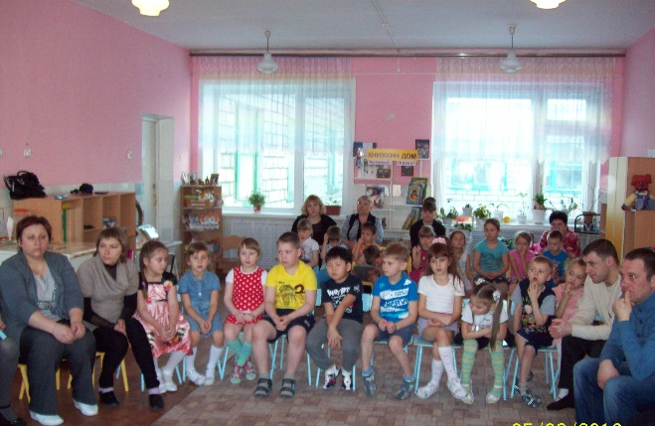

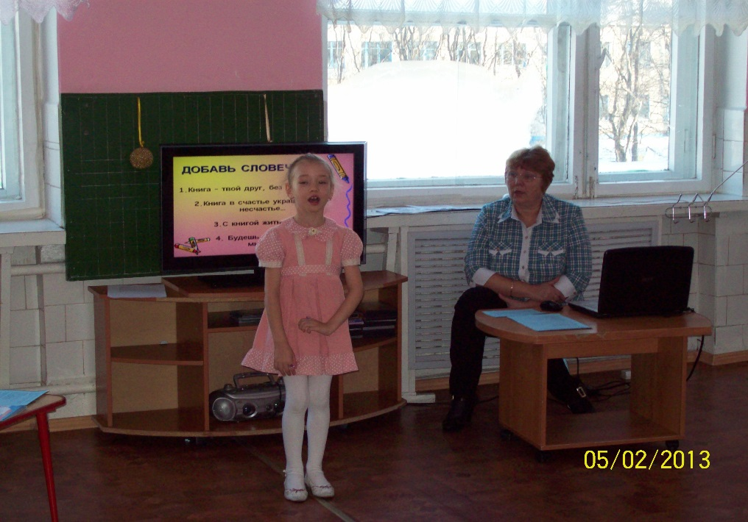
Приложение 11

Муниципальное бюджетное дошкольное образовательное учреждение
детский сад комбинированного вида №1 «Дружные ребята» г.Поронайск
694240, Сахалинская обл., г.Поронайск, у.Восточная, 110а, т. (424-31) 4-24-38
E-mail: Mbdou172@mail.ru

Утверждаю
Зам.зав.по методической работе
МБДОУ №1 «Дружные ребята»
/____________/ Афанасьева Г.А.

ТЕМА: ЛИТЕРАТУРНЫЙ ПРАЗДНИК «СКАЗКИ К. И.ЧУКОВСКОГО»
Совместно с детьми и родителями в рамках проекта
«Сказки К.И.Чуковского»

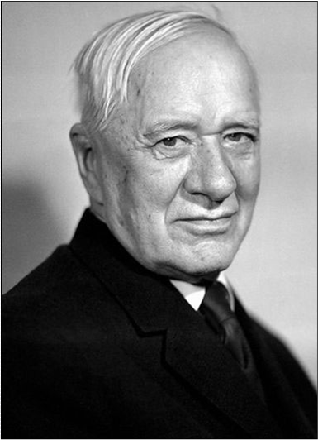

Составитель: воспитатель Величко М.А.
Поронайск, 2014
ЛИТЕРАТУРНЫЙ ПРАЗДНИК «СКАЗКИ К. ЧУКОВСКОГО»
Совместно с детьми и родителями
Задачи:
Образовательные:
- учить детей эмоционально воспринимать содержание произведений Чуковского в игре-драматизации, закреплять представление о жанровых особенностях литературных произведений.
Развивающие:
- развивать речевую активность, умение исполнять роль.
Воспитательные:
- воспитывать интерес к личности писателя его произведениям.
Предварительная работа: чтение произведений Чуковского; знакомство с биографией писателя; выставка детских рисунков по сказкам; игры драматизации; речевые игры, выставка книг Чуковского.
Зал оформлен портретом писателя, рисунками детей. На книжной витрине –
выставка книг писателя.
Ведущий. Дети, у нас сегодня праздник – встреча с героями ваших любимых сказок. Посмотрите на выставку книг. Кто из вас узнал эти книги? Кто их назовёт? А кто знает имя сказочника, написавшего эти книги? Правильно,
Корней Иванович Чуковский.
Ведущий. На наш сегодняшний праздник приглашены очень интересные гости, которых вы хорошо знаете. Они уже собрались, но стесняются себя назвать и просят, чтобы вы догадались, кто они.
(Стук в дверь.)
Ведущий. Входите, пожалуйста!
Входит бабушка Федора.
Бабушка Федора.
Ой вы, бедные сиротки мои!
Утюги и сковородки мои!
Вы подите – ка, немытые домой,
Я водою вас умою ключевой,
Я почищу вас песочком,
Окачу вас кипяточком,
И вы будете опять,
Словно солнышко, сиять.
Ведущий. Дети, вы узнали нашу гостью?
Проходите, бабушка Федора, пожалуйста!
А сейчас придёт ещё один гость.
Появляется доктор Айболит.
Доктор Айболит.
О, если я утону,
Если пойду я ко дну,
Что станется с ними, с больными,
С моими зверями лесными?
Ведущий. Дети, что за гость к нам пришёл?
Проходите, пожалуйста, доктор Айболит!
Доктор входит, садится под дерево. (Инсценируется начало сказки.)
Ребёнок. (Жанна)
Добрый доктор Айболит!
Он под деревом сидит.
Приходи к нему лечится
И корова, и волчица.
И жучок, и червячок,
И медведица!
Всех излечит, исцелит
Добрый доктор Айболит
Ведущий. И пришла к Айболиту лиса…
(подходит к Айболиту.)
ЛИСА. Ой, меня укусила оса!
Ведущий. И пришёл к Айболиту барбос…
БАРБОС. Меня курица клюнула в нос!
Ведущий. И прибежала зайчиха
И закричала…
ЗАЙЧИХА. (Даша)
Ай, ай!
Мой зайчик попал под трамвай!
Мой зайчик, мой мальчик
Попал под трамвай!
Он бежал по дорожке,
И ему перерезало ножки,
И теперь он больной и хромой,
Маленький заинька мой!
Ведущий. И сказал Айболит…
АЙБОЛИТ.
Не беда!
Подавай- ка его сюда!
Я пришью ему новые ножки,
Он опять побежит по дорожке.
РЕБЁНОК. (Вадим) И принесли к нему зайку…
(Вносят игрушку-зайца, доктор его перевязывает.)
Такого больного, хромого,
И доктор пришил ему ножки,
И заинька прыгает снова.
А с ним и зайчиха- мать
Тоже пошла танцевать.
(Зайчиха танцует с игрушкой.)
РЕБЁНОК.
И смеётся она и кричит…
ЗАЙЧИХА. Ну, спасибо тебе, Айболит!
Ведущий. Давайте потанцуем все вместе, порадуемся за маленького зайчика.
(Все дети весело танцуют вместе с доктором Айболитом, зайчихой и другими персонажами сказки.)
(Дети садятся на места).
Ведущий предлагает детям отгадать название ещё одной сказки К.Чуковского ( Дети Алина; Даша читают отрывок из сказки «Мойдодыр».)
Вдруг из маминой из спальни,
Кривоногий и хромой,
Выбегает умывальник
И качает головой:
Ах ты, гадкий, ах ты, грязный,
Неумытый поросёнок!
Ты чернее трубочиста,
Полюбуйся на себя:
У тебя на шее вакса,
У тебя под носом клякса,
У тебя такие руки,
Что сбежали даже брюки,
Даже брюки, даже брюки,
Убежали от тебя.
Рано утром на рассвете
Умываются мышата,
И котята, и утята,
И жучки и паучки.
Ты один не умывался
И грязнулею остался,
И сбежали от грязнули
И чулки и башмаки.
Я – великий умывальник,
Знаменитый Мойдодыр,
Умывальников Начальник
И мочалок Командир!
Ведущий показывает детям рисунок, который они рисовали по стихотворению К.Чуковского «Чудо-дерево» и предлагает послушать, что сделала Мура, когда ей прочитали сказку «Чудо – дерево».
(Инсценируется стихотворение К.Чуковского «Чудо – дерево» семья Матюш))
Мура туфельку снимала,
В огороде закопала:
- Расти, туфелька моя,
Расти, маленькая!
Уж как туфельку мою
Я водичкою полью,
И вырастет дерево,
Чудесное дерево!
Будут, будут босоножки
К чудо-дереву скакать
И румяные сапожки
С чудо-дерева срывать,
Приговаривать:
«Ай да Мурочка,
Ай да умница!»
Ведущий. Вот и закончился наш праздник по сказкам К.Чуковского.
Детям вручают подарки – книжки сказок К.Чуковского.

Литературный праздник по сказкам К. Чуковского
совместно с детьми и родителями

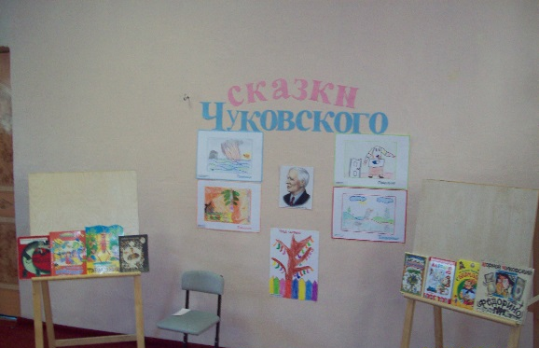

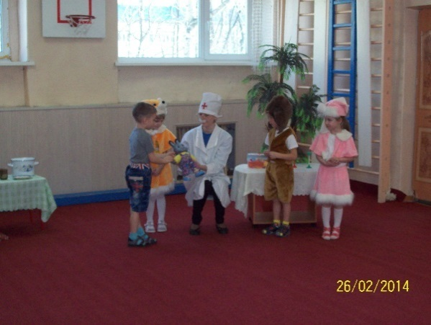

Приложение 12
Консультация для родителей

Тема «Ребенок и книга»

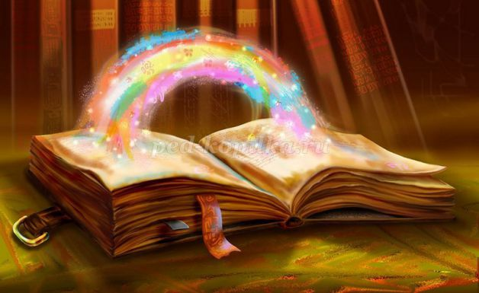

Воспитатель: Величко М.А.

Консультация для родителей. Тема «Ребенок и книга»

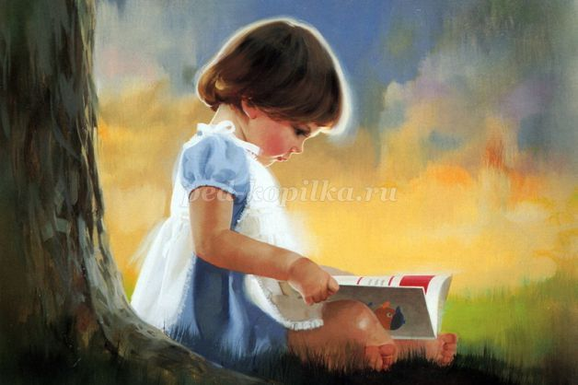
Описание: данный материал будет интересен педагогам для проведения консультаций и работы с родителями.
Цель:
Приобщение родителей к развитию у детей интереса к книгам и чтению художественной литературы.
Вопросы для обсуждения:
1. Что такое книга? Значимость чтения для ребенка.
2. Рекомендации по приобретению литературы.
3. Советы для родителей.
Книга – это неотъемлемая часть воспитания ребенка. С ее помощью он сможет найти ответы на интересующие его вопросы, познавать мир и самого себя, переживать истории героев, фантазировать развитие дальнейших событий того или иного произведения.

Книга-это воспитатель человеческих душ. Малыш растет, а это значит, что каждый день его ждет все больше новых впечатлений, он активно познает мир и совершает множество открытий. Получает все больше разнообразной информации необходимой ему для дальнейшего правильного физического, психического и умственного развития. Новые знания дети получают от окружающих их людей, в первую очередь от родителей, а также из книг.
Не секрет, что современные дети мало читают, предпочитая книгу просмотру телепрограмм и видеофильмов, компьютерным фильмам. Эта печальная реальность должна заставить нас родителей задуматься и попытаться, как то исправить положение вещей.
С самого маленького возраста малышам нужно читать как можно больше книг. Очень важно, чтобы он полюбил это занятие. Книга может заинтересовать, как мальчишек, так и девчонок, главное найти такой вариант, который понравится ребенку.
Учеными установлено, что ребенок, которому систематически читают, накапливает богатый словарный запас.
Читая вместе с мамой, ребенок активно развивает воображение и память.
Именно чтение выполняет не только познавательную, эстетическую, но и воспитательную функцию. Поэтому, родителям необходимо читать детям книжки с раннего детства.

Разнообразие детских книг удивляет, но не всегда радует. Важно помнить, что в любой книге, в том числе и детской, самое главное-содержание.
Рекомендации по приобретению литературы:
1. Дети 2-3 лет любят книги с крупными картинками, любят их
рассматривать. Тут на помощь приходят русские народные сказки: «Репка», «Колобок», «Курочка-Ряба», «Теремок».
Маленькому ребенку всегда легче воспринимать рассказ, чем чтение. Поэтому рассказывайте ему сказки своими словами и одновременно рассматривайте картинки к книжке.
На третьем году жизни словарный запас быстро увеличивается, и ребенку можно уже читать стихотворения. Познакомьте с творчеством А. Барто, З. Александровой.
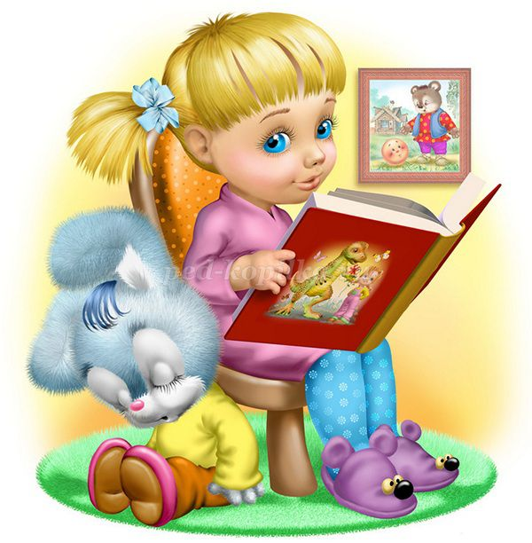
2. У детей 4-5 лет происходит активизация словарного запаса, идет
развитие связной речи. Читая ребенку литературные произведения, нужно обращать внимание на отдельные слова и выражения. Можно учить пересказывать короткие тексты русских народных сказок. Потихоньку приступайте к заучиванию стихотворений.
В этом возрасте можно знакомить ребенка со сказками зарубежных авторов, с богатырскими народными сказками, с рассказами о природе и животных, с творчеством К. Чуковского.
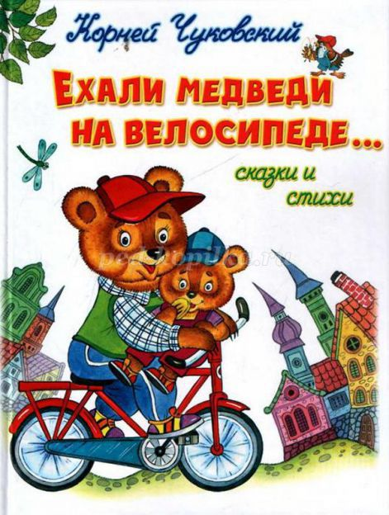
3. Для детей 6-7 лет среди всех жанров художественной литературы на первом месте всё еще сказки, только к народным добавляются и авторские. Поэтому их можно познакомить с творчеством Эдуарда Успенского, со смешными рассказами Н. Носова.
Детям 6-7 лет следует покупать яркие книги с крупным шрифтом и множеством красивых картинок, сюжет книги должен быть интересным, чтобы ребенку захотелось дочитать до конца. Книга в таком возрасте должна доставлять удовольствие. Выбирая книгу, обращайте внимание на количество диалогов в произведениях, ведь вы сможете читать по ролям.

Для того чтобы ребенок полюбил книгу, родителям нужно сильно потрудиться.
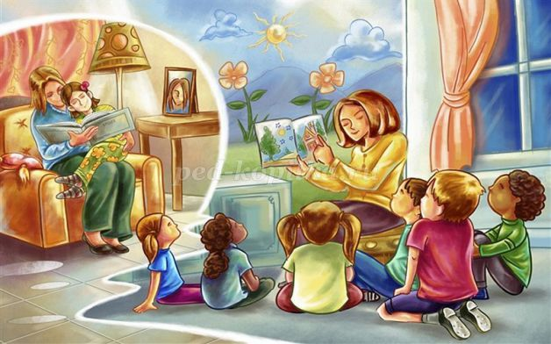
Советы для родителей.
• Чаще говорите о ценности книги;
• Воспитывайте бережное отношение к книге, демонстрируя книжные реликвии своей семьи;
• Вы главный пример для ребенка, и если хотите, чтобы ваш ребенок читал, значит, стоит тоже некоторое время проводить с книгой;
• Посещайте вместе библиотеку, книжные магазины;
• Покупайте книги яркие по оформлению и интересные по содержанию;
• Радуйтесь успехам ребенка, а на ошибки не заостряйте внимание;
• Обсуждайте прочитанную книгу среди членов семьи;
• Рассказывайте ребенку об авторе прочитанной книги;
• Чаще устраивайте семейные чтения.
Чтение для детей должно стать ежедневной привычкой, стать необходимостью.

Приходит книга в дом любой.
Коснись её страниц,
Заговорит она с тобой
Про жизнь зверей и птиц.
Увидишь ты разливы рек,
Услышишь конский топот
Придут к тебе и Чук, и Гек,
Тимур и дядя Стёпа.
Ей вьюга злая не страшна
И не страшна распутица
С тобой беседует она,
Как умная попутчица.
Ну, а взгрустнется вдруг,
Не огорчайся слишком:
Как самый лучший верный друг
Развеет скуку книжка. (Аркадий Марков)

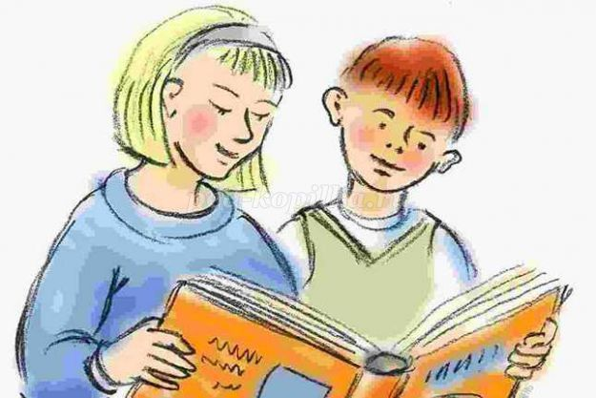
Совместным чтением вы открываете для своего ребенка интересный и красочный литературный мир. И помните, таким простым способом вы дарите своему ребенку огромное количество счастья и любви.

Приложение 13

КОНСУЛЬТАЦИЯ ДЛЯ РОДИТЕЛЕЙ

«ЧИТАЙТЕ КНИГИ!»

Воспитатель: Величко М.А.

«Читайте детям не нотации, а книги»
Григорий Оскар
«ЧИТАЙТЕ КНИГИ!»

Не только в детском саду, в школе, но и дома, в семье надо учить детей любить книгу. Наверно, нет таких родителей, которые не хотели бы научить своих детей быстро и выразительно читать, привить интерес к чтению, ведь роль книги в жизни человека огромна. Хорошая книга – и воспитатель, и учитель, и друг. Трудно переоценить значение литературы для развития ребенка. Она способствует расширению кругозора, детского горизонта знаний о мире, помогает усвоить образцы поведения, воплощенные в литературных героях, формирует начальные представления о прекрасном. Только приученный к книге ребёнок обладает бесценным даром легко «входить» в содержание услышанного или прочитанного. Малыш рисует в воображении любые сюжеты, плачет и смеётся, представляет прочитанное так ярко, что чувствует себя участником событий. Книга вводит ребёнка в мир человеческих чувств, радостей и страданий, отношений, побуждений, мыслей, поступков, характеров. Прочитанная в детстве книга, оставляет более сильный след, чем книга, прочитанная в зрелом возрасте. Задача взрослого - открыть ребёнку то необыкновенное, что несёт в себе книга, то наслаждение, которое доставляет погружение в чтение. Взрослый, чтобы привлечь к книге ребёнка, должен сам любить литературу, наслаждаться ею как искусством, понимать сложность, уметь передавать свои чувства и переживания детям. В дошкольном возрасте дети знакомятся с русским и мировым фольклором во всём многообразии его жанров - от колыбельных песен, потешек, считалок, дразнилок, загадок, пословиц до сказок и былин, с русской и зарубежной классикой с произведениями В. А. Жуковского, А. С. Пушкина, П. Г. Ершова, Ш. Перро, братьев Гримм, Х. К. Андерсена, С. Я. Маршака, К. И. Чуковского, и многих других. В возрасте пяти лет начинается новая стадия в литературном развитии ребёнка. Самыми любимыми у детей становятся волшебные русские народные сказки с их чудесным вымыслом, фантастичностью, развитым сюжетным действием, полным конфликтов, препятствий, драматических ситуаций, разнообразных мотивов (коварство, чудесная помощь, противодействие злых и добрых сил и многое другое), с яркими сильными характерами героев. Они открывают простор для чувств и мыслей ребенка о сложном мире, где сталкиваются в непримиримой борьбе добрые и злые силы, где дети утверждаются в непременной, неизбежной победе добра над злом, удивляются чудесам и тайнам и пытаются раскрыть и осмыслить их. В старшем возрасте ребёнок приобретает способность понимать текст без помощи иллюстраций. Дети уже способны понимать в книге такие события, каких не было в их собственном опыте. У ребёнка формируются умения воспринимать литературное произведение в единстве содержания и формы, осмысливать словесный образ, относиться к нему как к авторскому приёму. Возникает также умение не только замечать выразительное, яркое слово, но и осознавать его роль в тексте. В старшем дошкольном возрасте возможности детей позволяют решать новые, более сложные задачи по формированию эстетического восприятия и понимания произведений художественной литературы: • закрепить и развивать устойчивый интерес к книге, воспринимать любовь к художественному слову; • знакомить с жанровыми особенностями некоторых видов литературных произведений (рассказ, сказка, басня, загадка, пословица, потешка и другие). • развивать и воспитывать воссоздающие воображение; • учить устанавливать многообразные связи в произведении, проникать в авторский замысел; • помогать ребёнку, не только осмысливать поступки персонажей, но и их мысли, чувства; воспитывать умение видеть скрытые причины поступков; • помогать ребёнку, осознавать его собственное эмоциональное отношение к героям произведений; • обращать внимание детей на язык литературного произведения, авторские приёмы изображения. Именно книги, волнуя ум, сердце и воображение детей, помогают им разобраться в сложных жизненных ситуациях, обостряют чуткость ко всему плохому и хорошему, побуждают самостоятельно находить правильные ответы на сложные вопросы. Сегодня, когда наши дети только постигают азы чтения, необходимо помочь им полюбить книгу, т.к. неумение читать не только отрицательно влияет на успеваемость ребенка, но и на его общее развитие. Пока ребенок мал, взрослые с удовольствием читают ему книги. Когда же он идет в школу, то облегченно вздыхают, надеясь, что вот теперь-то отдохнут. Но именно в этот период особенно важно обсуждать прочитанное с ребенком, совместно решать проблемные ситуации. А как нужна ребенку ваша помощь при выборе книги и дома, и в библиотеке! Анкетирование показало – только третья часть семей практикует семейное чтение вслух. А вот назвать книгу, которую ребенок прочитал сам или слушал, смогли лишь пять родителей. Прекрасно, что наши дети любят читать сами, любят слушать, когда им читают! Так давайте поддерживать этот огонек похвалой! Читайте книги с ребенком по очереди, рассматривайте картинки, находите смешные несовпадения, задавайте вопросы. Очень хорошо просматривать с детьми диафильмы, читая текст по очереди. Помните, что чтение является основой всего обучения в школе. Надеемся, что подготовленные нами памятки помогут вам преодолеть возникающие трудности в работе ребенка с книгой. Взрослый знает, что книга не только учит, развивает и воспитывает ребенка, она пробуждает в маленьком человеке самые разнообразные творческие начала, она помогает детской фантазии обрести богатую образность и внутренний смысл. Ребенок не может не играть, не выдумывать, не сочинять. Это неизбежно, это его способ проникновения в реальную действительность. Но что именно он выдумывает? Как сочиняет и почему сочиняет именно это? Какие нравственные и эстетические причины проявляются в детской игре, которая понемногу, зачастую незаметно для самого ребенка, становится его настоящей жизнью? Мир чтения, мир книги с ее литературными и графическими образами, помогает направить детское воображение. Книга подает ребенку пример творчества, пример творческого отношения к реальному миру. Именно здесь, на книжной странице, малыши встречают впервые гармоническое отражение действительности. Есть в детской литературе книги разные: веселые и грустные, но они всегда жизнеутверждающие. Поэтому дети не могут не любить книгу, поэтому радуются книге, как празднику. А взрослые должны подготовить эту радость, помочь ребенку понять, почувствовать книгу во всей ее полноте. Правила, которые сделают чтение вслух привлекательным: 1. Показывайте ребёнку, что чтение вслух доставляет вам удовольствие. Не бубните, как бы отбывая давно надоевшую повинность. Ребёнок это почувствует и утратит интерес к чтению. 2. Демонстрируйте ребенку уважение к книге. Ребёнок должен знать, что книга - это не игрушка, не крыша для кукольного домика, и не повозка, которую можно возить по комнате. Приучайте детей аккуратно обращаться с ней. Рассматривать книгу желательно на столе, брать чистыми руками, осторожно перевёртывать страницы. После рассматривания уберите книгу на место. 3. Во время чтения сохраняйте зрительный контакт с ребёнком. Взрослый во время чтения или рассказа должен стоять или сидеть перед детьми так, чтобы они могли видеть его лицо, наблюдать за мимикой, выражением глаз, жестами, так как эти формы проявления чувств дополняют и усиливают впечатления от прочтения. 4. Читайте детям неторопливо, но и не монотонно, старайтесь передать музыку ритмической речи. Ритм, музыка речи чарует ребёнка, они наслаждаются напевностью русского сказа, ритмом стиха. В процессе чтения детям нужно периодически давать возможность говорить о своих ощущениях, но иногда можно попросить просто молча «слушать себя». 5. Играйте голосом: читайте то быстрее, то медленнее, то громко, то тихо - в зависимости от содержания текста. Читая детям стихи и сказки, старайтесь передать голосом характер персонажей, а также смешную или грустную ситуацию, но не «переборщите». Излишняя драматизация мешает ребёнку воспроизводить в воображении нарисованные словами картины. 6. Сокращайте текст, если он явно слишком длинный. В таком случае не надо читать всё до конца, ребёнок всё равно перестаёт воспринимать услышанное. Коротко перескажите окончание. 7. Читайте сказки всегда, когда ребёнок хочет их слушать. Может быть, для родителей это и скучновато, но для него - нет. 8. Читайте ребёнку вслух каждый день, сделайте из этого любимый семейный ритуал. Непременно продолжайте совместное чтение и тогда, когда ребёнок научится читать: ценность хорошей книги зависит во многом от того, как отнеслись к книге родители и найдут ли для неё должное место в своей семейной библиотеке. 9. Не уговаривайте послушать, а «соблазняйте» его. Полезная уловка: позвольте ребёнку самому выбирать книги. 10. С самого раннего детства ребёнку необходимо подбирать свою личную библиотеку. Почаще ходите с ребёнком в книжный магазин, в библиотеку. Покупать книги следует постепенно, выбирая то, что интересует детей, что им понятно, советуясь с воспитателем. 11. Читайте вслух или пересказывайте ребёнку книги, которые вам самим нравились в детстве. Прежде, чем прочитать ребёнку незнакомую вам книгу, попробуйте прочитать её сами, чтобы направить внимание ребёнка в нужное русло. 12. Не отрывайте ребёнка от чтения или рассматривания книжки с картинками. Снова и снова привлекайте внимание детей к содержанию книги, картинок, каждый раз раскрывая что-то новое. Уважаемые родители! С детства прививайте ребенку любовь к чтению. Пусть она проявляется у него как естественная необходимость, как потребность в пище и сне. Если же этого в семье нет, то еще не поздно начать, хотя для этого потребуется немало сил и терпения. Важно, чтобы подрастающий человек с помощью взрослых и мудрой книги научился отличать плохое от хорошего, понимать истинные и ложные ценности. И самое главное – помнить, что ребенок сам по себе не получит всей той полноты общения с книгой, если не будет рядом родителей. И ни один компьютер не даст ребенку любви и тепла, которые он получает тогда, когда вы вместе читаете книгу. Читайте с детьми как можно больше, а главное - говорите, о чем прочитали!

Приложение 14

КОНСУЛЬТАЦИЯ ДЛЯ РОДИТЕЛЕЙ

«ЧТО ЧИТАТЬ ДОШКОЛЬНИКАМ?»

Воспитатель: Величко М.А.

КОНСУЛЬТАЦИЯ ДЛЯ РОДИТЕЛЕЙ
«ЧТО ЧИТАТЬ ДОШКОЛЬНИКАМ?»

Существует огромное множество книг. Круг детского чтения также постоянно пополняется и расширяется. Что делать молодым родителям, как выбирать книги? Все книги ни перечитать, ни приобрести невозможно, однако существует так называемый «Золотой фонд», который содержит самые лучшие книги, которые помогут ребенку всесторонне развиваться. Имея опыт знакомства с лучшими произведениями, легче сориентироваться в современных книгах. Выбирая книги для чтения дошкольнику, следует обратить внимание на следующее моменты. 1 Интереснее всего для любого человека информация, о нем самом или о подобном. Поэтому основным принципом выбора книг для дошкольников будет тема «О детях». Далее — книги о природе, животных, приключениях и т,д. 2. Книга, которую читает взрослый ребенку, должна нравиться ему самому. Если вам не нравится - лучше не берите, это будет чувствоваться в вашем чтении и не вызовет должного отклика у ребенка. Поэтому сделаем вывод: постарайтесь заранее прочитать то, что собираетесь читать ребенку. Вспомните книги, которые читали в детстве вам, спросите у своих родителей, опросите знакомых, что они читают своим детям. 3. Каждый ребенок является индивидуальностью. Значит, интересы ребенка могут отличаться от ваших. Не нужно несильно пичкать ребенка тем, что он отвергает. Например, ваш ребенок категорически не хочет слушать вашу любимую книгу Н. Носова "Приключения Незнайки и его друзей". После нескольких попыток отложите чтение этой книги на следующий раз. Ищите то, что понравится, предлагайте разные варианты, и вы обязательно найдете то, что будет по вкусу ребенку, или же ждите, пока он «дорастет» до предложенной книги. Да, это бывает утомительно, но без этого не обойтись. 4 Что интересно одному ребенку, может совершенно не нравиться другому. Не равняйтесь на других, выбирайте то, что с удовольствием воспринимает ваш ребенок. 5. Выберите правильное время для чтения. Не читайте насильно. Если ребенок хочет поиграть, побегать, предоставьте ему такую возможность, а для чтения подойдет и вечернее время, и послеобеденное. Главное, чтобы ваше чтение не становилось наказанием, насилием, неприятным занятием. 6. Читая книгу, важно успеть остановиться до того момента, когда ребенок заскучает. Лучше чуть меньше, но регулярно (каждый день по 10-15 минут), 7 Для дошкольника очень важно перечитывание. Не отказывайтесь перечитать любимую книгу в 5- 10-й раз. Даже взрослый человек при чтении художественного произведения каждый раз замечает новые смысловые нюансы, особенности. Для дошкольника перечитывание создает ситуацию комфортности. Он знает, что будет, заранее радуется поворотам сюжета и обращает внимание на отдельные слова и Фразы. Можно сказать, что ребенок, требующий неоднократного чтения, с литературоведческой точки зрения ведет себя как «правильный» читатель. Только такое поведение дает возможность проникнуть в сущность произведения. 8. Нет жесткого разграничения в чтении младшим дошкольникам и старшим. Если в опыте ребенка не было книг для младших, вы можете со старшими детьми спокойно начинать знакомство с них. Те, у кого дома есть несколько детей разного возраста, наверное, замечали, как старшие с удовольствием слушают произведения для младших, активно их воспринимают, обсуждают, проговаривают, создавая тем самым очень благоприятную ситуацию примера и повторения, помогая тем самым младшим лучше понять их содержание, Что читать детям среднего и старшего дошкольного возраста (4-6 лет) Если в раннем детстве малышам не столько читают, сколько рассказывают наизусть, то примерно с 3-4 лет начинается такое чтение, к которому все привыкли. В XIX - начале XX века в интеллигентных семьях была замечательная традиция семейного чтения, когда дети слушали взрослые произведения в чтении старших. Еще А. С. Пушкин вспоминал завораживающее впечатление от такого чтения, хотя и было не все понятно, но воздействие было очень сильным и незабываемым. Со временем дети глубже понимали произведения, которые с самого детства стали им родными. У нас есть возможность процесс знакомства с литературой сделать более легким для детей, подбирая книги, которые соответствуют возрастным особенностям, В чтение для детей 4-б-летнего возраста вводится литература разных эпох, начиная с XIX века. Конечно, XIX век отстоит от нашего времени довольно далеко, поэтому некоторые понятия уже устарели и требуют пояснений. Например, в сказках А. С. Пушкина встречаются такие слова, как «кичка», «столбовая дворянка», «прясть», «вареная полба», «оброк». Без словаря не обойтись. Но и лишать своих детей таких произведений нельзя Не стоит бояться, что, послушав эти произведения в дошкольном возрасте, ребенок не захочет их читать в школе. Опыт показывает, что знакомый сюжет только облегчает понимание и дает возможность наслаждаться художественным словом. Тогда и привычные слова «Пушкин — гениальный поэт» становятся более понятными ребенку Что из литературы Xl X века можно почитать ребенку? - А, С. Пушкин: «Сказка о рыбаке и рыбке», «Сказка о мертвой царевне и семи богатырях», «Сказка о царе Салтане...», пейзажная лирика (отрывки) «Зимнее утро», «Зимняя дорога» и др. - С. Т, Аксаков, сказка «Аленький цветочек». - В. Ф. Одоевский; сказки «Городок е табакерке», «Мороз Иванович». - И. А. Крылов; басни «Квартет», «Мартышка и очки», «Стрекоза и муравей» и др. - В. И. Даль: сказки «Девочка Снегурочка», «Старик-годовик», «Привередница». - П. П. Ершов; сказка «Конек-горбунок» - В. М. Гаршин: сказка «Лягушка-путешественница». - Д, Н. Мамин-Сибиряк: сборник «Аленушкины сказки», «Серая шейка». - Л. Н. Толстой: рассказы и сказки «Косточка», «Птичка», «Акула», «Прыжок», «Филиппок», «Липунюшка», «Лев и собачка», «Лгун», «Как гуси Рим спасли»,. «Три калача и одна Баранка». - К. Д. Ушинский: рассказы и сказки «Слепая лошадь», «Как рубашка в поле выросла», «Проказы старухи зимы», «Четыре желания». - Стихи А. А. Фета, Ф. И. Тютчева, Н, А. Некрасова, И 3 Сурикова, М. Ю. Лермонтова, преимущественно пейзажная лирика, особенно та, что нравится лично вам, Это только основные имена и произведения XIX века, которые можно читать дошкольникам. Но при всей их привлекательности, они не являются основными в круге детского чтения. Основу составляет классика — золотой фонд детской литературы — литература XX веча, которая создавалась профессионально, с учетом детских потребностей и возможностей. Что читать дошкольникам из литературы XX столетия Стихи классиков детской литературы С. Я. Маршака, К. И. Чуковского, А. Л. Барто, С. В. Михалкова. Удивительно светлые, добрые стихи Е. Благининой, 3. Александровой, Н. Саконской, Е. Серовой, веселые, юмористические, даже философские Р. Сефа, В. Орлова, Я. Акима, В. Д. Берестова. Особое место в поэзии для дошкольников занимает игровая поэзия - поэзия, где играют словом. Поэты играют словами, как дети кубиками. Игровая поэзия — это стихи Д. Хармса (« Врун» , «Миллион»), Ю. Д Владимирова («Ниночкины покупки»), А И. Введенского («Лошадка»), Б Заходера («Кит и кот»), Э. Успенского («Пластилиновая ворона». «Память»), Г. Сапгира («Принцесса и людоед»), А. Усачева («Звукарик»), Тима Собакина и др. ...Ехал Ваня на коне, Вел собачку на ремне, А старушка в это время Мыла кактус на окне. Ехал Ваня на коне. Вел собачку на ремне. Ну а кактус в это время Мыл старушку на окне.. (Э. Успенский «Память»); В настоящее время стихотворения поэтов XX века и современников можно найти достаточно легко как в сборниках (например, «Лучшие стихи для чтения в детском саду»), так и в книгах отдельных авторов. Для знакомства лучше взять сборник, а потом, если автор понравится, можно найти: книгу его стихотворений. Прозаических произведений XX века для дошкольников огромное количество. Вот только некоторые из них: - М. Горький: сказки «Воробьишко», «Про Иванушку-дурачка», «Самовар» - Л. Пантелеев: сказки «Фенька», «Две лягушки», рассказы «Трус», «Честное слово», «Про Белочку и Тамарочку», «Как девочка поросенка говорить учила», «Буква –Ты». - М. М. Зощенко: циклы рассказов «Умные животные», «Хитрые и умные», «Смешные истории», «Леля и Минька». Наиболее популярны юмористические рассказы «Галоши и мороженое», «Великие путешественники» {из цикла «Лёля и Минька») - К. Г. Паустовский: сказки: «Растрепанный воробей», «Теплый хлеб», рассказы «Корзина с еловыми шишками», «Барсучий нос», «Заячьи лапы», «Кот-ворюга». Многие взрослые, наверное, замечали, насколько дошкольники любят морализировать, рассуждать, как тот мальчик поступил нехорошо, а эта девочка сделала неправильно. Это совсем не значит, что сами они поступают хорошо и правильно, но рассуждения показывают важность усвоения моральных норм для ребенка. Поэтому произведения морально-нравственной тематики у дошкольников всегда вызывают душевный отклик. Писателем, который смог преподнести нравственные ситуации на высоком художественном уровне, является Валентина Александрова Осеева. Многие родители, оценив педагогическую направленность произведений, сделали ее произведения настольной книгой, постоянно вспоминают и цитируют, когда возникают подобные ситуации с собственными детьми. - В. А.. Осеееа: рассказы и сказки «Добрая хозяюшка», «Кто всех глупее?», «Плохо», «До первого дождя», «Печенье», «Волшебное слово», «Девочка с куклой» и др. В литературе XX века проблемы нравственного воспитания поднимались часто. При этом писатели выбирали различные жанровые формы, чтобы показать свое отношение к происходящему - рассказ, стихотворение, сказку. Однако общее направление оставалось единым - воспитать доброго, отзывчивого, ответственного человека. - Е, Д. Пермяк: рассказы «Пичугин мост», «Смородинка», «Чужая калитка», «Как Маша стала большой» и др. - С. А. Баруздин: рассказы о детях («Светлана», «Человеки»), рассказы о животных («Смелый поросенок», «Котенкина мама», «Слоновья память», «Хитрый симпатяга», «Рави и Шаши»), «Сказки о трамвае». Часто воспитательная направленность проявлялась в юмористической ситуации. При этом нравственное начало нисколько не ослаблялось, а наоборот, усиливалось. - В В. Голявкин: рассказы «Тетрадки под дождем», «Наши с Вовкой разговоры», «Мы играем в Антарктиду» и др - В, Ю. Драгунский: рассказы: «Он живой и светится», «Друг детства», «Что я люблю», «Англичанин Павля», «3аколдованная буква» (сборник «Денискины рассказы»). - Н, Н. Носов: рассказы «Фантазеры», «Телефон», «Мишкина каша», «Живая шляпа», «Ступеньки», «3аплатка», «Милиционер», «На горке», сказка «Бобик в гостях у Барбоса». Среди познавательной литературы наибольшей популярностью пользуются, конечно жe, природоведческие сказки и рассказы. Здесь можно вспомнить много замечательных авторов. Вспомним некоторые имена. - В. Бианки: сказки «Лис и мышонок», «Мышонок Пик», «Сова», «Чей нос лучше», «Первая охота», «Лесные домишки», «Теремок». - Е. Чарушин: рассказы «Медвежата», «Олешки», «Томкины сны», цикл рассказов «Никитка и его друзья», «Про зверей», «Про охоту», «Про меня самого». Кстати, Е. И. Чарушин является художником-иллюстратором ко многим природоведческим книгам, в том числе и к своим, - Н. Сладков: сказки «Зимнее лето», «Зимние долги», «Загадочный зверь», «Судили-рядили». - Э. Шим: сказки «Кто копыто потерял?». «Лебедь, рак и щука» и др. - Н. Павлова, сказки «Зимняя пирушка», «Живая бусинка», «Большое чудо». - С. Сахарнов. сказки «Почему щука в море не живет», «Как ласкирь учился хвостом вперед плавать» и др. - Е. Пермяк: сказки «Хитрый коврик», «Мелкие калоши», «Пропавшие нитки». - Природоведческие рассказы Г. Скребицкого, Г. Снегирева, В. Чаплиной, О. Перовской помогают почувствовать себя реальным участником описываемых событий. В чтении дошкольников одно из главных мест принадлежит сказке. И познавательной, и художественной. Многие из этих произведений вам так или иначе знакомы, чаще всего благодаря мультфильмам. Чтение книги, которая уже получила воплощение на экране, помогает лучше ее понять, найти отличия и попытаться понять, чем они вызваны. - А. Толстой: «Приключения Буратино, или Золотой ключик». - А. Волков: «Волшебник Изумрудного города». - Т. Александрова: "Кузька а новом доме», «Кузька в лесу», «Кузька у Бабы-яги», «Сундучок с книжками» (восемь сказок для самых маленьких). - Б.Заходер: «Серая звездочка», «Русачок», «Отшельник и роза», «История гусеницы», «Почему рыбы молчат», «Ма-Тари-Кари». - В. Катаев: «Цветик – семицветик». «Дудочка и кувшинчик». - Г, Остер: «38 попугаев», «Котенок по имени Гав», «Попался, который кусался». - Э. Успенский: «Вниз по волшебной реке», «Крокодил Гена и его друзья», «Дядя Федор, пес и кот». - М, Пляцковский: «Облако в корыте», «Хитрый ответ», «На что похож гриб», «Длинная шея», «Эй, ты!», «Лечебный фотоаппарат», «Кролик, который никого не боялся», «Шишки». - С. Прокофьева: «Приключения желтого чемоданчика». «Пока бьют часы», «Лоскутик, и облачко», «Ученик волшебника», «Часы с кукушкой». - С. Козлов: «Трям! Здравствуйте!», «Я на солнышке лежу», «Ежик в тумане». - Г. Цыферов. «Паровозик из Ромашково». Познакомившись с данным рекомендательным списком, пересмотрите свою библиотеку. Что у вас есть? Что стоит взять в детской библиотеке? В детскую библиотеку взрослых тоже записывают, так что не пугайтесь. Опросите своих знакомых, что из книг есть у них. Ваши усилия не пропадут даром — вашему ребенку обязательно что то понравится.

Приложение 15

КОНСУЛЬТАЦИЯ ДЛЯ РОДИТЕЛЕЙ

«СЕМЕЙНОЙ ЧТЕНИЕ-ВЕЛИКАЯ СИЛА!»



Воспитатель: Величко М.А.

Семейное чтение – Великая сила!

Вот уже дорос до лета,
я прожил дней – не сосчитать.
Теперь я знаю: счастье - это
приткнуться к маме и читать!
М. Яснов

Воспитание ребёнка является сложным и довольно длительным процессом, затрагивающим абсолютно все сферы жизни. Большое значение в воспитании имеет семья и традиции, которые в ней сложились.
Семейные традиции – это определённый порядок вещей, способы поведения, устоявшиеся со временем и повторяющиеся с определённой периодичностью раз за разом. В каждой семье есть свои нормы и обычаи воспитания. Они могут быть хорошими и плохими, значительными и не очень. Но, так или иначе, они влияют на воспитание наших детей.
Есть такая пословица: «Сильная семья – сильная держава»
Если не создать хороших семейных обычаев в воспитании, то на их место придут, возможно, даже бессознательно, отрицательные привычки поведения. Помимо этого, формирование семейных традиций в воспитании создаёт позитивный образ будущего. Ребёнок уже знает, что впереди его ожидает что-то хорошее, например, совместное чтение художественной литературы в кругу семьи. Такие традиции помогают ребёнку понять свою особенность, индивидуальность, раскрыть способности и таланты. Благодаря традиции семейного чтения у детей формируется множество других положительных черт, таких как общительность, любовь и понимание, искренность, ответственность, умение прощать, инициативность.
Книга учит маленьких детей нравственности. Книга призвана раскрыть перед ребёнком в конкретных образах идеалы справедливости, честности, мужества, сострадания. Формировать правильное отношение к людям, к своим правам и обязанностям. Художественная литература является сильнейшим средством нравственного воспитания.
Воспитание у детей нравственных чувств – сложный процесс. Он предполагает, прежде всего, формирование у них этических представлений, обобщенных и дифференцированных (что значит быть хорошим, добрым, справедливым, честным, чутким.) Эти представления должны основываться на доступных, конкретных, образных примерах из жизни или художественных произведений, способствующих развитию нравственного сознания детей, самостоятельности их суждений.
Литература – великая сила. Первая детская книжка в руках мамы, папы, бабушки или дедушки, которую они читают малышу, становится началом семейного чтения, традиции которого уходят корнями в далёкое прошлое – об этом свидетельствуют бесчисленные колыбельные, прибаутки, песенки, пестушки, потешки, считалки, скороговорки, сказки, загадки, былины…
Семейное чтение занимает особое место в развитии человека, так как находится у истоков формирования личности. Традиции читательского развития в семье складывались веками.
Наши далёкие предки учили детей относиться к книге с особым уважением и любовью. Книгу восхваляли, учили её беречь, относились к ней как к святыне.
Чтение в России всегда считалось занятием достойным и полезным, его почитали как в крестьянских избах, так и в дворянских гостиных. Значимость семейного чтения обусловливается рядом факторов:
- семейное чтение готовит человека к взаимоотношению с книгой, пробуждает и углубляет внимание.
- Семейное чтение способствует раннему и правильному овладению родной речью.
- Регулярное чтение вслух с раннего детства знакомит ребёнка с самим процессом чтения и способствует овладению самостоятельным чтением.
- Семейное чтение формирует эмоционально – эстетическое восприятие книги. Слушая, ребёнок испытывает сильное влияние звучащего слова, которое позволяет передавать торжество, радость, грусть, печаль, шутку.
- Семейное чтение может служить для профилактики старения, так как по мнению некоторых специалистов, старение – это результат жизни без книги, без чтения, которое и стимулирует активные занятия умственной деятельностью.
Наиглавнейшая роль в возрождении традиции семейного чтения отводится родителям.
Родители, используя книгу, начинают по-настоящему заниматься духовным развитием своего ребёнка, создают условия для формирования познавательной деятельности. В процессе семейных чтений реализуется как психологическая, так и социальная функция общения. Его участники не только вступают в контакт между собой, но и в их духовный мир входит социально значимые нравственные идеи, источником которых служат явления жизни, отражённые в произведениях литературы.
Дорогие мамы и папы, а вы устраиваете семейные посиделки с книгой в руках? Давайте вспомним старую добрую традицию, уютно устроимся на диване со своими чадами и возьмём в руки книгу… Но какую? Конечно, можно, вспомнив своё детство, обратиться к давно знакомым авторам Корнею Чуковскому, Даниилу Хармсу, Самуилу Маршаку и с удовольствием перечитать их. А знакомы вам современные детские писатели? Например, Андрей Усачёв. Его произведения обращены к тем читателям, кому сегодня нет десяти. Фантазии и озорства ему не занимать. Писатель умеет сделать радостной даже самую серьёзную книгу, поэтому ему ничего не стоит написать для самых маленьких «Зоологию», «Занимательную географию» или книгу о русском языке. Азбук у Усачёва целых четыре! О каждой букве в этих «учебниках» рассказывается весело и легко в стихотворной форме.
Казалось бы, какие только ухищрения не придумывают родители, чтобы приохотить ребёнка к чтению! А Усачёву каждый поверит, когда он уверяет, что:
Читать ужасно интересно!
Вы можете сидеть, лежать,
И не сходить при этом с места,
Глазами книгу ПРОБЕЖАТЬ.
Да-да! Читать – ХОДИТЬ глазами.
За ручку с мамой, после – сами.
Ходить – ведь это же пустяк!
Не бойтесь сделать первый шаг.
Споткнулись раз, другой…
И вдруг вы
Прочли подряд четыре буквы.
И вы пошли, пошли, пошли-
И слово первое прочли!
Я знаю – скоро по страницам
Порхать вы станете, как птицы,
Ведь необъятен и велик,
Как небо,
Мир волшебных книг!
Если вы решили завести семейную традицию, то необходимо помнить: она должна приносить удовольствие всем членам семьи. Создавайте и берегите свои хорошие семейные традиции и передавайте их своим детям.
Дорогие родители, вспомните детство, порадуйтесь сами и порадуйте своих детей встречей с любимыми писателями! Не медлите! Скорее берите книгу! Ваши дети ждут!

Приложение 16

Муниципальное бюджетное дошкольное образовательное учреждение
детский сад комбинированного вида №1 «Дружные ребята» г.Поронайск
694240, Сахалинская обл., г.Поронайск, у.Восточная, 110а, т. (424-31) 4-24-38
E-mail: Mbdou172@mail.ru

Утверждаю
Зам.зав.по методической работе
МБДОУ №1 «Дружные ребята»
/____________/ Афанасьева Г.А.

Номинация: интегрированное занятие
Тема: «Сказание о Петре и Февронии»

Выполнила: Величко Марина Анатольевна
воспитатель МБДОУ №1 «Дружные ребята»

Поронайск 2013г.
CОДЕРЖАНИЕ

- Аннотация………………………………………………………………3
- Введение………………………………………………………………...4
- Основная часть………………………………………………………….6
- Заключение………………………………………………………….…13
- Список используемых источников….………………………………..14

Аннотация
Формирование гендерной принадлежности и идентичности – одна из задач реализации образовательной области «Социализация» в детском саду, тесно связанная, в соответствии с федеральными государственными требованиями, с формированием семейной и гражданской идентичности.
Содержание нравственных ценностей, передающихся от поколения к поколению, уже не является объектом заботы взрослых всё их внимание сосредоточенно на социально – личностном развитии детей, столь актуальном в наши дни. Поэтому считаю, что повесть «Сказание о Петре и Февронии» служит благоприятным материалом для развития у детей старшего дошкольного возраста представлений о добре и зле, о любви к ближнему, о супружеской преданности. Формирует у детей предпосылки мужественности и женственности, которые проявляются по отношению к представителям противоположного пола, правильного понимания мальчиков и девочек их будущих ролей. Формированию эмоционально – положительного отношения выполнению будущей социальной роли.

Введение
Воспитание в ребёнке духовно – нравственной личности надо начинать как можно раньше. В дошкольном возрасте ребёнок наиболее впечатлителен и внимателен. Его внутренний мир можно обогатить христианской любовью, добротой, гармонией. В период от 3 до 7 лет формируется гендерная устойчивость. Дети понимают, что девочки становятся женщинами, а мальчики - мужчинами. Дети начинают понимать, что эта принадлежность к полу не изменится в зависимости от ситуации или личных желаний ребёнка.
Тесное взаимодействие с художественной литературой обеспечивает более полное и более глубокое проникновение в духовно – нравственное начало личности ребёнка. А значит, оказывает большое влияние на духовно – нравственное воспитание детей.
Очень важно рассказывать детям о святых, о героях нашей истории и литературы. Шестилетние дети играя, любят отожествлять себя с различными героическими персонажами.
Содержание духовно – нравственных ценностей, передающихся от поколения к поколению являются объектом заботы взрослых, столь актуальным в наши дни. По результатам наших опросов дошкольников, из20 детей в среднем 14 человек хотят быть красивыми, 4– добрыми и 2 – умным. Такое распределение приоритетов ценностей заставляет задуматься и даже расстроиться, когда на вопрос о том, какими же дети хотят быть в будущем, они отвечают в том же стиле: «красивой девушкой» или «богатым мужчиной». Многие из них просто не догадываются, что можно хотеть быть доброй, заботливой и любящей мамой или мужественным, ответственным и терпеливым папой.

Испокон века воспитание доброго нрава ребёнка, развитие его способности к добродетельной жизни определялось образом жизни семьи.
Семья, как общность людей, связанных отношениями супружества, родительства, как основная ячейка общества выполняет важнейшие социальные функции, играет особую роль в жизни человека, формировании личности.

Этическая беседа «Сказание о Петре и Февронии»
Возраст: 6-7 лет
Направленность: Формирование гендерной принадлежности дошкольников через представления об образцах древнерусской литературы.
Актуальность занятия обусловлена:
- Необходимостью в современном обществе формированию у детей дошкольного возраста морального сознания, нравственных чувств, этического мировоззрения через доступные им виды художественной литературы;
- значимостью пробуждения и развития у детей моральных чувств, любви и уважения к семье;
- необходимостью развития интереса к художественной литературе, прошлому нашей страны. Эстетического восприятия, эстетических чувств и эмоций.
Цель: формирование гендерной идентичности дошкольников через
знакомство с истоками древнерусской литературы.
Задачи:
Образовательные:
- формировать представления об образцах древнерусской литературы на примере («Сказание о Петре и Февронии);
- упражнять в подборе слов-признаков к существительным;
- формировать умения рисовать по творческому замыслу.
Развивающие:
- развивать активную социальную позицию, эмоциональную и интеллектуальную децентрацию;
-связную речь и словесно – логическое мышление;
- формировать умение рассуждать, развивать творческое воображение, изобразительное творчество.
Воспитательные:
- воспитывать уважение к древнерусской литературе, прошлому нашей
страны, её героям и общественным деятелям
- формировать представления о хорошей, благочестивой семье, стремление иметь такую же семью.
Предварительная работа: этические беседы на тему: «Моя семья»
(Мужчины и женщины (мальчики и девочки) в семье»; игра «Познакомимся поближе»; чтение произведения «Герои русских былин»; главы из повести Д. Габе «Моя семья»
Здоровьезберегающие технологии: подвижная игра; гимнастика для глаз; достаточный уровень освещения; расстояние телевизора 1,5 метра; время просмотра слайдов 10-15 минут.
Программное обеспечение: компьютерная презентация; музыкальное сопровождение.
Педагогическая целенаправленность заключается в развитии у детей нравственных качеств, которые помогут им сформировать моральное сознание, воспитывать в детях умение совершать добрые поступки, любить жизнь, всех людей, развивать систему духовно – эстетических ценностей на основе восприятия окружающего мира.
Ожидаемые результаты:
- дети активно участвуют в этических беседах о прочитанном, о состояниях, переживаниях героев, о совести, о сложности различных ситуаций;
- проявление у детей нравственных чувств через отношение к окружающим (владеет моральными суждениями, принимает активную социальную позицию);
- дети самостоятельно могут переносить этические представления, полученные на занятиях в свою жизнь и деятельность;
- дети проявляют интерес к разным жанрам художественной литературы;
- способны улавливать эмоциональный подтекст сказания. Это свидетельствует о возникновении новых возможностей эстетическом восприятии литературы.

Формы подведения итогов:
- беседа с детьми о содержании занятия;
- художественное творчество (дети рисуют семью, которая у них будет.)

Сказание о Петре и Февронии
Организационная часть
Звучит песня «Про семью» И. Корнелюк (дети слушают песню и танцуют). Воспитатель спрашивает, детей, о чём песня? (Песня о семье).
А что такое семья? (Семья – это дом. Семья – это где все уважают и любят друг друга).
Воспитатель предлагает поиграть в игру « Подберите слова», которые подходят к моему слову. Подходят так же, как к невесте – жених. Итак, слушайте:
Муж - дети (жена);
Супруг - дети (супруга);
мама - дети (папа);
дедушка – дети (бабушка);
прабабушка - дети (прадедушка).
Воспитатель. Сейчас мы с вами перенесёмся в прошлое, а поможет нам в этом «Машина времени». (Дети встают вкруг «Машины времени», имитируя полёт и приземляются на стулья).
Основная часть. Рассказ педагога
Вопросы к детям:
- как в древние времена называли нашу землю? (Русь)
- как называли людей? (Русячи) (Приложение 1)
Сегодня я расскажу о жизни Петра и Февронии.
Воспитатель (показывает детям икону святого князя Петра и княгини Февронии).
Эти святые… - что это значит? Ответы детей (они изображены на иконах, иконы находятся в церкви, им молятся…)
Петр И Феврония издавна считаются на Руси покровителями семьи (Приложение 2). Им молятся, когда женятся или выходят замуж, чтобы семья была крепкой. Ещё какой? Ответы детей (любящей, доброй, сильной, надёжной…) Правильно, чтобы муж и жена жили друг с другом в согласии и любили детей. Об их жизни народ сложил сказание, которое входит в сокровищницу древнерусской литературы и называется «Сказание о Петре и Февронии» (Приложение 3).
В нём рассказывается о смелом князе, победившем страшного змея, разорявшего русскую землю (Приложение 4). Но когда князь отрубил ему голову, ядовитая кровь брызнула во все стороны и попала на его кожу. Князь заболел, и никто не мог его вылечить. Только однажды узнал он о том, что в одной деревне живёт простая девушка – Феврония, имеющая чистое сердце и помыслы (Приложение 5).
Что это значит? Ответы детей (у неё доброе сердце, она любит людей, всем помогает…)
Воспитатель. Она лечит травами и молитвами любую болезнь. Поехал Пётр к ней, да так и остался с Февронией на всю жизнь. Как вы думаете почему? Ответы детей (она вылечила Петра, Феврония ему понравилась, князь её полюбил…)
Стала Феврония его женой (Приложение 6). Они очень любили и уважали друг друга, и родилось у них много детей. А Феврония, хотя и стала княгиней, так и осталась скромной и благочестивой, жалела бедных и помогала им. Не нравилось это боярам князя. Клеветали они на неё. Что это значит?
Ответы детей (обманывали князя и говорили неправду про Февронию…)Хотели поссорить их, но Феврония крепко молилась за свою семью и ничего у них не вышло. (Приложение 7) Прожили жизнь князь и княгиня в согласии и умерли в один день, как в сказке. А над их могилой вырос большой розовый куст. Словно они хотели сказать людям: «Мы жили вместе и хотим быть и сейчас вместе!» Ребята вам понравилось это сказание? Хотели ли вы быть похожими на Петра и Февронию? Ответы детей.
Гимнастика для глаз:
Быстро-быстро поморгайте,
Потом глазкам отдых дайте. (Быстро моргать в течении 1 минуты)
Чтобы зоркими нам быть-
Нужно глазками крутить. (Вращать глазами по кругу 2-3 секунды)
Глазки влево, глазки вправо,
Вверх и вниз. (Глаза вправо, влево, вверх и вниз -10 раз)
Зорче глазки чтоб глядели-
Разотрём их еле-еле. (Массировать верхние веки, не закрывая глаз)
Нужно глазки открывать,
Чудо чтоб не прозевать. (Широко открыть глаза и закрыть с интервалом в 30 секунд)
Воспитатель предлагает детям встать в круг «Машины времени», имитируя полёт, дети возвращаются в детский сад.
Физкультминутка
Проводится в форме народной игры «Бояре, а мы к вам пришли…»
Беседа с детьми
Воспитатель. Когда вы вырастите, у вас тоже будут свои семьи. Подумайте, какими вы хотите быть мужем и женой? Мужем – кто будет, поднимите руки! – каким?
Ответы детей (мужем добрым, внимательным, любящим детей и жену, мужественным…) Женой – кто будет? Какой? Ответы детей (женой преданной, скромной, умной, верной, мудрой…) Воспитатель комментирует высказывания детей так, чтобы им захотелось именно такие качества у себя формировать и совершенствовать.
Как вы будете относиться к своим детям? Как будете воспитывать их?
Ответы детей (чтобы они добрыми были, любили своих родителей и людей, помогали всем…)
Рисование. Воспитатель предлагает детям подумать и нарисовать семью, которая у них будет. Так как вы хотите, как вы мечтаете. Дети рисуют. Воспитатель предлагает рассказать друг другу и гостям, что у них получилось.
Заключение
Воспитатель интересуется, понравилось ли детям путешествовать в прошлом? И выражает надежду, что они вырастут хорошими мамами и папами и станут похожими на преподобных Петра и Февронию. Воспитатель сообщает детям, что в честь Петра и Февронии (8 июля) объявлен Государственным праздником России – праздником любви и верности.

Список используемых источников
- Виноградова Н.А., Микляева Н.В. Формирование гендерной идентичности. – М.: ТЦ Сфера, 2012. «Управление ДОУ»
- Щетинина А.Н., Иванова О.И. Полоролевое развитие детей 5-7 лет. М.: Творческий центр, 2010.
3. Шелухина И.П., Мальчики и девочки. – М., 2008.
4. Красоткина И., По-разному или одинаково думают мальчики и
девочки? / Дошкольное воспитание. 203 №12.

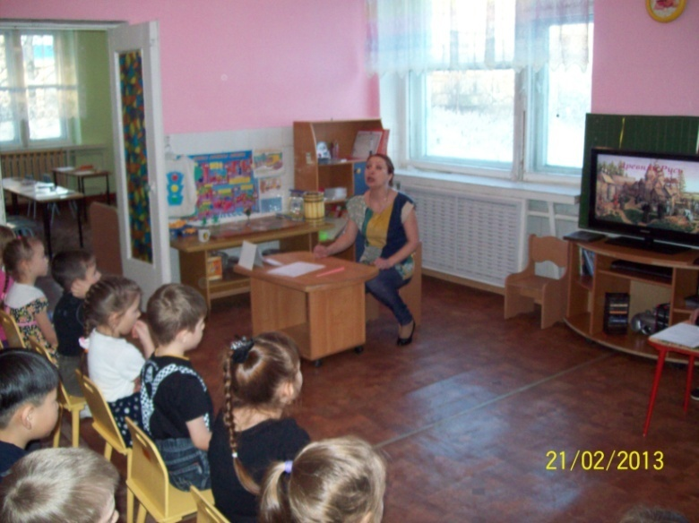

Приложение 17

Муниципальное бюджетное дошкольное образовательное учреждение
детский сад комбинированного вида №1 «Дружные ребята» г.Поронайск
694240, Сахалинская обл., г.Поронайск, у.Восточная, 110а, т. (424-31) 4-24-38
E-mail: Mbdou172@mail.ru

Утверждаю
Зам.зав.по методической работе
МБДОУ №1 «Дружные ребята»
/____________/ Афанасьева Г.А.

НОМИНАЦИЯ: ЗАНЯТИЕ
ТЕМА: «ЭКСКУРСИЯ В БИБЛИОТЕКУ»
Открытие групповой мини - библиотеки « Книжкин дом»

Составитель: Воспитатель Величко М.А.

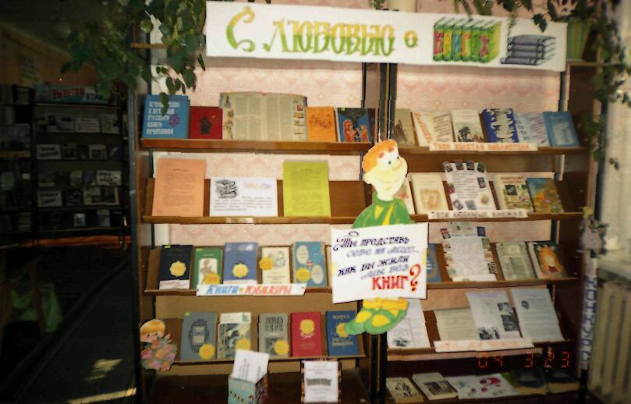

Направленность: Нравственно – эстетическое воспитание детей дошкольного возраста через приобщение к книжной культуре.
Актуальность занятия обусловлена:
- необходимостью в современном обществе формированию у детей дошкольного возраста морального сознания, нравственных чувств, этического мировоззрения через доступные им виды художественной литературы;
- значимостью развития и саморазвития ребёнка через приобщение к чтению мировой и национальной культуре;
- необходимостью взаимодействия с семьёй, с культурными и общественными организациями.
Цель: Приобщение ребёнка к книге.
Задачи:
1.Познакомить детей с функцией работы групповой библиотеки.
2. Развивать интерес к различным жанрам художественной литературы.
3. Воспитывать у дошкольников потребность в посещении библиотеки.
общение с книгой.
Возраст детей: 6-7 лет.
Педагогическая целесообразность заключается: в развитии у детей нравственных качеств, которые помогут им сформировать моральное сознание, синтез духовно – эстетических ценностей на основе развития и саморазвития через приобщение к чтению.
Материал: открытые и доступные стеллажи для книг; книги разных жанров;
игрушка – хранительница книг «Каркуша»; портреты писателей;
мультимедийная презентация библиотечных залов (библиотеки прошлого,
настоящего, будущего).
Предварительна работа:
- работа с литературой разных жанров;
- знакомство с портретами писателей;
- экскурсия в детскую городскую библиотеку;
- выставка детских рисунков «Мои впечатления о библиотеке;
- подбор книг разных жанров и разной тематики;
- выбрать мягкую игрушку – хранителя ключа;
- подготовить тетрадь «Выдачи книг»;
- подобрать фотографии различных библиотек и залов;
- подготовить мультимедийную презентацию.

Ожидаемые результаты и способы определения их результативности:
1.дети активно участвуют в беседе о библиотеках, знают правила
пользования книгой, рассказывают о труде библиотекаря, знают правила
поведения в библиотеке;
2. дети проявляют интерес к разным жанрам художественной литературы,
знают писателей, правильно называют произведения и жанр;
3. дети самостоятельно могут переносить этические представления,
полученные на занятиях в свою жизнь и деятельность;
4. развивается эмоционально – положительное отношение между детьми
в группе.
Форма подведения итогов:
- беседа с детьми о содержании занятия;
- знакомство с тетрадью «Выдачи книг»;
- мультимедийная презентация «Экскурсия по библиотекам мира»

Ход занятия:
1.Воспитатель предлагает детям встать в круг, взявшись за руки. Проводится
игра «Круг» - это возможность всем посмотреть друг на друга, взявшись за
руки почувствовать себя среди ровесников. Пожелать друг другу добра
(Алина, я желаю тебе хороших друзей; Серёжа, я желаю тебе здоровья…)
Воспитатель предлагает детям пройти и сесть на ковёр.
2. Воспитатель: ребята, я приглашаю вас на увлекательную экскурсию, но
сначала отгадайте загадку:
Не куст, а с листочками,
Не рубашка, а сшита,
Не человек, а рассказывает (это книга).
Беседа с детьми:
- ребята, а где хранятся книги? (книги хранятся в библиотеке);
- кто может ответить на вопрос, что же такое библиотека?
(это большой дом, где хранятся книги);
- для чего людям нужна библиотека? (в библиотеке можно брать разные
книги домой, читать их и рассматривать);
- воспитатель предлагает детям вспомнить правила пользования книгой
(книгу надо беречь, не рвать, не рисовать в книге, у книг должна быть
специальная полка, книгу надо любить);
- А как называется профессия человека, который работает в библиотеке?
(библиотекарь);
- воспитатель предлагает детям вспомнить, что обозначает слово библиотека
(в слове библиотека первая часть слова «библио» - означает «книга», а
«тека» - «хранилище».) Что получилось? (хранилище книг).
Воспитатель: ребята, а в нашей группе есть книги? Где они находятся?
Дети: в книжном уголке.
3. Воспитатель предлагает детям немного отдохнуть и провести физминутку

- Расскажи-ка, буква Ё, (дети шагают на месте)
Как твоё житьё – бытьё? (наклоняются , вперёд разводя руки)
Буква Ё даёт отчёт: (шагают по кругу)
- Ничего житьё течёт.
В книжке я живу всегда! (качают головой в стороны)
- ой – Ё – Ёй
Вот это – да! (подпрыгивают вверх).

4. Воспитатель: ребята, сегодня мы с вами открываем библиотеку нашей
группы. Ой, мы не можем войти, Видите эту ленточку? Полагается
торжественно её перерезать. Педагог обращает внимание детей на
табличку с надписью «Книжкин дом». Ребята, у нашей библиотеки есть
название (дети читают надпись на табличке). Это библиотека нашей
группы. Она, правда, не такая большая, как городская, но в ней есть
интересные, увлекательные книги. Но это не так много. Мы ведь в детском
Вы увидите, что она гораздо больше.
Воспитатель незаметно достаёт игрушку ворону «Каркушу.»
- Познакомьтесь ребята – это ворона Каркуша хранительница книг. Как вы
думаете, она умная? (умная) Как вы думаете, она умная? (умная).
Почему вы так решили? Дети: у неё в лапах книжка.
Правильно, ребята, «Каркуша» много читает и всё обо всём знает.
Воспитатель предлагает детям познакомить «Каркушу» с нашей
библиотекой.

Рассказ воспитателя о групповой библиотеке: в нашей библиотеке все книги стоят на специальных открытых полках, чтобы удобно было брать их. В нашей библиотеке все книги стоят по темам. Для того, чтобы понять книги какой тематики стоят на полке, я поставила по одной книге так, чтобы была видна обложка с ярким рисунком. Воспитатель предлагает детям посмотреть на каждой полке, на обложку книг и назвать книги какого жанра стоят на полках. Дети называют жанры книг (сказки, рассказы, стихи, загадки…)
5.Воспитатель предлагает детям игру «Назови автора и произведение»
Дети смотрят на портрет, называют писателя и его произведение

Писатели: А.Л. Барто; Л.Н. Толстой; С.Я. Маршак; С.В. Михалков; Б.С. Житков;
К.И. Чуковский; А.Н. Толстой; Е.И. Чарушин; Н.Н. Носов.
6. Воспитатель просит детей прочитать отрывки из любимых сказок
К. Чуковского для «Каркуши» и гостей.
Произведения К. Чуковского «Муха Чокатуха»; «Айболит»; «Мойдодыр»;
«Бармалей»; «Тараканище»; «Путаница».
- Итог занятия:

- ребята, вам понравилась групповая библиотека «Книжкин дом».
- Я уверена, что вы будете дружить с книгой.
- Когда вам понадобится какая – нибудь книжка, добро пожаловать с
родителями в наш «Книжный дом!»
- Здесь же будут проходить выставки книг, посвящённые писателям,
поэтам или художникам.
Воспитатель знакомит детей и родителей с «Журналом выдачи книг».
У каждого читателя в библиотеке есть своя абонементная книжка, а у нас журнал «Выдачи книг». В журнале будет записываться фамилия, имя, и запись книги, которую взял читатель.

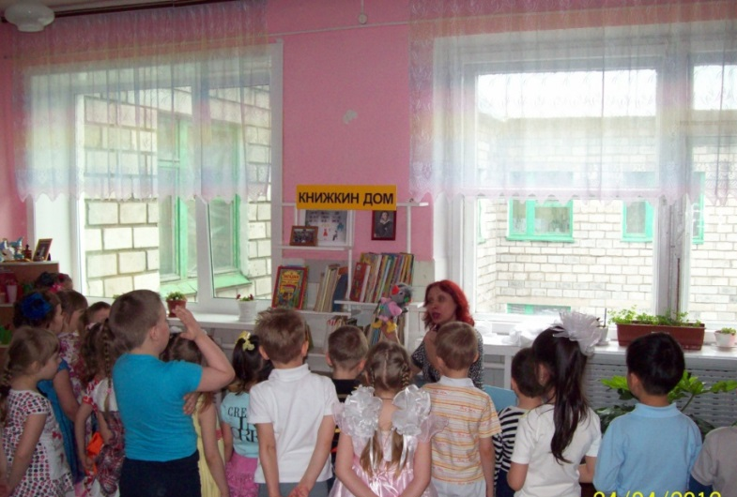

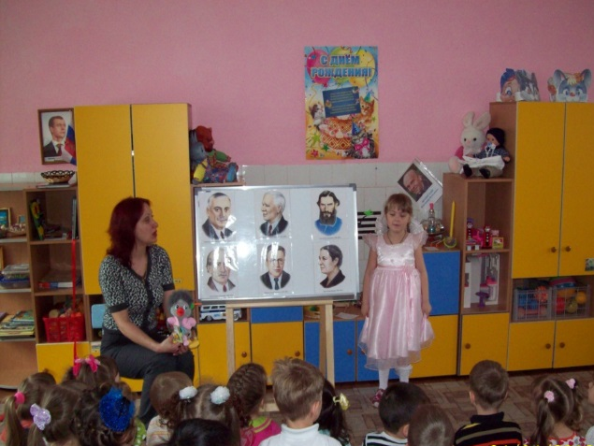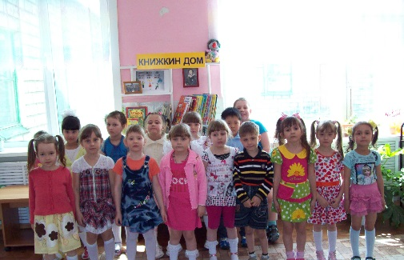

Приложение 18
Муниципальное бюджетное дошкольное образовательное учреждение
детский сад комбинированного вида №1 «Дружные ребята» г.Поронайск
694240, Сахалинская обл., г.Поронайск, у.Восточная, 110а, т. (424-31) 4-24-38
E-mail: Mbdou172@mail.ru

Утверждаю
Зам.зав.по методической работе
МБДОУ №1 «Дружные ребята»
/____________/ Афанасьева Г.А.

ТЕМА ЗАНЯТИЯ: Знакомство с творчеством писателя Корнеем Ивановичем
Чуковским в старшей группе

Составитель: воспитатель Величко М.А.

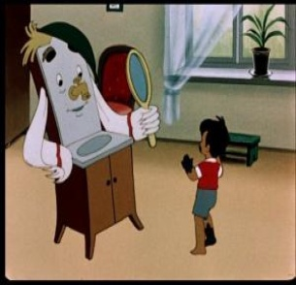

Поронайск, 2014г.
ТЕМА: Знакомство с творчеством писателя Корнеем Ивановичем Чуковским.
ЗАДАЧИ:
Образовательные:
- познакомить детей с биографией Корнея Ивановича Чуковского, обобщить представления детей о личности писателя и о его книгах.
Развивающие:
- развивать речевую активность, умение чувствовать, понимать и воспроизводить образный язык стихов.
Воспитательные:
- воспитывать интерес к личности писателя и его произведениям.
Предварительная работа:
- Подбор художественной литературы по произведениям К.И.Чуковского.
- Чтение произведений К.И.Чуковского детям.
- Игры по произведениям Чуковского «Угадай сказку»; «Продолжи предложение»
Материал: книги с произведениями К.И.Чуковского, портрет писателя, мультимедийная презентация по сказкам; игра по сказке «Мойдодыр»
Организационная часть
Звенит колокольчик. Дети встают в круг, взявшись за руки. Воспитатель с ребёнком разыгрывает сценку отрывка из произведения К.И.Чуковского «Айболит»
Вдруг откуда – то шакал
На кобыле прискакал:
«Вот вам телеграмма
От Гиппопотама!»
«Приезжайте, доктор,
В Африку скорей
И спасите, доктор,
Наших малышей!» (читает ребёнок)
Вопросы к детям: вы узнали кому телеграмма? (Айболиту); (показ слайда) о ком нам рассказывает сказка? Кто написал сказку? (Корней И. Ч.)
Основная часть. Рассказ воспитателя о биографии К. Чуковского (слайд)
Ребята – это портрет Корнея Ивановича Чуковского. Корней Иванович Чуковский – писатель, он пишет стихи, сказки для детей. Его книги знают и любят все ребята.Корней Иванович Чуковский автор известных книг. Я предлагаю отправиться в волшебную сказочную страну Чукоккалу, где живут добрые сказки Корнея Ивановича Чуковского.
Воспитатель предлагает детям послушать отрывки из произведений К. Чуковского и назвать сказку.
Я три ночи не спал,
Я устал.
Мне бы заснуть,
Отдохнуть…
Но только я лёг –
Звонок!
- Кто говорит?
- Носорог. (Телефон; слайд)
Вопросы к детям: вы угадали сказку? О ком говорится в этой сказке?
Вдруг из маминой из спальни,
Кривоногий и хромой,
Выбегает умывальник
И качает головой:
«Ах ты, гадкий, ах ты, грязный,
Неумытый поросёнок!
Ты чернее трубочиста,
Полюбуйся на себя (Мойдодыр; слайд).
Вопрос к детям: как называется сказка? О ком эта сказка?
- Ребята, «Мойдодыр» приготовил вам игру. На столе лежат разные предметы, вам надо положить в корзинку те принадлежности, которыми пользуется «Мойдодыр»

3.Он рычит, и кричит,
И усами шевелит:
«Погодите, не спешите,
Я вас мигом проглочу!
Проглочу, проглочу, не помилую» (Тараканище; слайд)
Вопросы к детям: как называется сказка? О чём рассказывает нам сказка?
Вопрос к детям: назовите правильно сказку? О ком говорится в этой сказке?
- Ребята, как вы уже заметили, в книгах Корнея Ивановича Чуковского действуют люди, животные, насекомые, различные вещи. У всех книг весёлый добрый хороший конец.Чуковский очень любил детей, был весёлым и добрым. Он открыл для ребят библиотеку, чтобы дети приходили, читали книги.
В нашей группе тоже есть мини - библиотека, которая называется «Книжкин дом» в нашей библиотеке есть книги разных жанров и конечно произведения Корнея Ивановича Чуковского (дети рассматривают книги).
(раздаётся телефонный звонок)
- Кто говорит?
- Слон.
- Откуда?
- От верблюда.
- Что вам надо?
- Шоколада?
- Ошиблись опять.
- Позвоните по номеру 125.
- А это библиотека!
- Ребята, я приглашаю вас вместе с родителями в нашу библиотеку. Приходите, берите понравившиеся книги и конечно сказки К.И. Чуковского.
Книги К.И.Чуковского – весёлые, умные, а главное добрые.

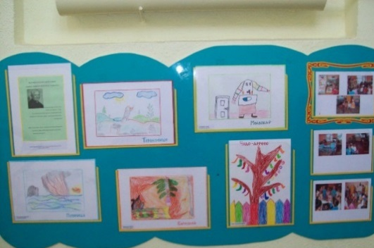

Приложение 19
Муниципальное бюджетное дошкольное образовательное учреждение
детский сад комбинированного вида №1 «Дружные ребята» г.Поронайск
694240, Сахалинская обл., г.Поронайск, у.Восточная, 110а, т. (424-31) 4-24-38
E-mail: Mbdou172@mail.ru

Утверждаю
Зам.зав.по методической работе
МБДОУ №1 «Дружные ребята»
/____________/ Афанасьева Г.А.

НОД во 2 подготовительной группе
по восприятию произведения художественной литературы

Тема: Чтение рассказа Н.Н.Носова «Живая шляпа»
в рамках тематической проверки «Совершенствование качества работы
по речевому развитию детей с использованием современных методов и
приёмов, сочетающих в себе практическую и игровую деятельность».

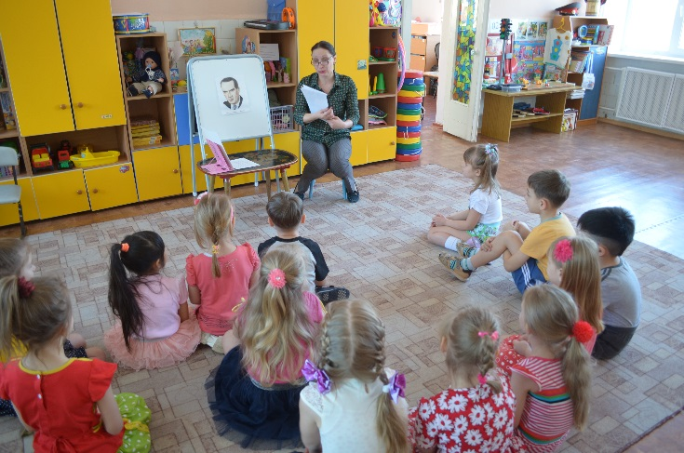

Составитель: воспитатель Величко М.А

Поронайск,2016г.
Чтение рассказа Н.Н. Носова «Живая шляпа»
Направленность: формирование у дошкольников речевых навыков, читательских умений и интересов как на предпосылку формирования грамотного читателя.
Актуальность занятия обусловлена:
- Необходимостью в современном обществе формированию у детей дошкольного возраста морального сознания, нравственных чувств, этического мировоззрения через доступные им виды художественной литературы;
- необходимостью развития интереса к художественной литературе, эстетического восприятия, эстетических чувств и эмоций.
Задачи:
Образовательные:
- формировать умения понимать идею произведения, воспринимать литературные образы;
- закреплять умение восстанавливать логику событий, выстраивать композицию рассказа
Развивающие:
- развить монологическую речь, умение давать развернутые ответы на вопросы по тексту;
- развивать логическое мышление.
- уточнение словаря (кочерга – кочергой тресну, комод, плюхнулось, трястись от страха, швырять, бродяга такая).
Воспитательные:
- воспитывать отрицательное отношения к трусости;
- любовь к чтению.
Педагогическая целенаправленность заключается в воспитании интереса и любви к книге, стремление общение с ней, умений слушать и понимать художественный текст;
развивать систему эстетических ценностей на основе восприятия окружающего мира.
Ожидаемые результаты:
- дети активно участвуют в беседах о прочитанном, о состояниях,
переживаниях героев, о сложности различных ситуаций;
- проявление у детей нравственных чувств через отношение к окружающим (владеет моральными суждениями, принимает активную социальную позицию);
- дети самостоятельно могут переносить этические представления полученные на занятиях в свою жизнь и деятельность;
- дети проявляют интерес к разным жанрам художественной литературы;
Формы подведения итогов:
- беседа с детьми о содержании занятия;
- художественное творчество (графическое рисование);
- выставка книг писателя Н.Носова.
Чтение рассказа «Живая шляпа»
- Организационная часть.
Коммуникативная игра «Доброе утро»
(Дети стают в круг лицом друг к другу)
Придумано кем – то
Просто и мудро.
При встрече здороваться:
- Доброе утро (выставляют руки вперед, прислоняют ладошки.)
- Доброе утро солнцу и птицам (поднимают руки вверх, тянуться.)
- Доброе утро улыбчивым лицам (машут рукой и улыбаются друг другу.)
- И каждый становится добрым, доверчивым (приседают)
- Пусть доброе утро длится до вечера.
- Ребята, а теперь подарите свои улыбки гостям.
2. педагог предлагает детям игру «Небылицы» (дети придумывают небылицы.)
* Собака садится играть на гармошке;
* ныряют в аквариум рыжие кошки;
* на дереве растет картошка;
* цветы малышей поливают из лейки.
3.Вводная часть. Воспитатель показывает детям портрет писателя и просит сказать кто это? (писатель Н. Носов). Дети называют произведения, с которыми они познакомились.
Вопрос к детям, какой рассказ Н.Н.Носова похож на игру «Небылицы»
(«Фантазеры»)
4. Чтение рассказа. Воспитатель предлагает детям, послушать новое произведение Н. Носова «Живая шляпа»
5. Работа над языком произведения.
- Понравился ли вам рассказ? Какие слова или выражения были непонятны?
- Что такое кочерга? Это железный прут с загнутым концом, для того чтобы двигать дрова в печке. (Демонстрируется соответствующая картинка.)
- Что такое комод? Это низкий шкаф с выдвижными ящиками для белья, мелких вещей.
(Демонстрируется соответствующая картинка.)
- Как вы понимаете выражение «кочергой тресну»? Замените его другим словами.
- Что значит «плюхнулось»? Как можно сказать по – другому?
- А что такое «трястись от страха»?
- Что значит «швыряет»?
Воспитатель предлагает детям отдохнуть.
Музыкальная физкультминутка (на усмотрение воспитателя)
6.Повторное чтение рассказа.
- Я прочитаю рассказ еще раз, а вы после скажите мне, как в рассказе называют шляпу. Будьте внимательны!
7. Анализ художественного произведения.
- Как мальчики называют шляпу? Почему?
- Как вы думаете, почему мальчики убежали на кухню?
- Почему они испугались шляпы?
- Как вы поняли, что мальчики испугались?
- Как они говорили?
8. Рассказ по цепочке. Воспитатель показывает детям сюжетные картинки к произведению и предлагает расставить их по порядку. Дети по картинкам пересказывают все вместе, друг за другом рассказ «Живая шляпа»
9. Завершение занятия. Воспитатель интересуется:
- Понравился ли вам рассказ? Как он называется? О чём он? Что вам больше всего запомнилось? Благодарит детей за работу и предлагает посмотреть выставку книг писателя Н.Н.Носова.

Приложение 20
Муниципальное бюджетное дошкольное образовательное учреждение
детский сад комбинированного вида №1 «Дружные ребята» г.Поронайск
694240, Сахалинская обл., г.Поронайск, у.Восточная, 110а, т. (424-31) 4-24-38
E-mail: Mbdou172@mail.ru

Утверждаю
Зам.зав.по методической работе
МБДОУ №1 «Дружные ребята»
/____________/ Афанасьева Г.А.

Тема проекта
«Приобщение к книжной культуре детей старшего дошкольного возраста»

Сроки реализации: сентябрь – март 2012 г.?
Автор проекта: Величко Марина Анатольевна

Информационное обеспечение – Сайт МБДОУ д/с №1 «Дружные ребята»

Вид проекта: воспитательно – образовательный, творческий, долгосрочный,
групповой.

г. Поронайск, 2013г.

Проект «Приобщение детей к книжной культуре»

Во всём мире интерес к традиционной книге постепенно угасает. Печатные издания, к сожалению, отходят на второй план, уступая место так называемым устройствам для чтения электронных книг. Чтобы прочитать то или иное произведение, сегодня не обязательно бежать в библиотеку – интересующую книгу несложно найти в Интернете. Учитывая это, задачи педагогов и родителей – оказать помощь детям в правильном выборе источников информации, а также повышать среди подрастающего поколения престиж чтения и статус «читающего человека».
Каковы цели и задачи литературного образования ребёнка в детском саду?
Это, прежде всего подготовка его последующей ступени. К долгому пути литературного образования в школе.
Приобщение детей к книге, воспитания интереса к чтению, формирование будущего читателя. Начинать такую работу необходимо с самого раннего возраста, в первом для ребёнка «социальном институте» - детском саду.
… Идёт приобщение детей к культуре чтения художественной литературы через прослушивание художественных произведений, обсуждение их содержания. Благодаря этому у ребёнка развивается способность к активному слушанию, пониманию и пересказу текстов.
Книгу не зря называют источником знаний. Люди, которые много читают, -
интересные собеседники, обладающие хорошей памятью, большим словарным запасом, развитым воображением. Книги оказывают огромное влияние на умственное, нравственное и эстетическое развитие детей, на формирование у них образной, грамматически правильной речи.
Общество сегодня не в полной мере осознаёт то, что воспитание читателя начинается в раннем детстве. Этим занимаются родители и работники дошкольных учреждений. Библиотека и школа не первый, а последующий этап формирования читателя.
Исходя из этого, самым осведомлённым человеком в вопросах детской литературы и чтения должен быть воспитатель дошкольного учреждения.
Он не только воплощает задачу приобщения детей к книге, рождения в них интереса к процессу чтения и глубоко понимая содержания произведения, но и выступает как консультант по вопросам семейного чтения.
Ни для кого не секрет, что проблема приобщения ребёнка к чтению в современном обществе требует повышенного внимания. Как известно, современные дети всё же реже читают книги.
Ребёнок – слушатель – это уже читатель. Только читательская судьба ребёнка зависит от взрослых, которые берут в руки книгу и становятся посредниками между писателем и слушателем. Именно поэтому считаю, что
проблема приобщения ребёнка к чтению сегодня особенно актуальна и значима.
Только в детском саду начинается складываться начитанность: ребёнок приходит в школу с обширным и во многих отношениях уникальным литературным багажом. Приобщение детей к книжной культуре является
«Мотивационной» готовностью детей к обучению в школе.
Работая над проблемой «Приобщение ребёнка к книге», я определила
цель: развитие и саморазвитие ребёнка через приобщения к чтению. Так как очень важным является воспитание культуры чтения.
В ходе работы решались следующие задачи:
- развитие интереса к художественной литературе;
- воспитание читателя способного сопереживать героям,
сочувствовать им, откликаться на прочитанное;
- развитие и саморазвитие ребёнка через приобщение
к чтению, мировой и национальной культуре;
- пропаганда ценности чтения и книги, формирование информационной культуры личности;
- обеспечение доступа пользователя ребёнка к объективной и всесторонней информации.
В основу работы была положена гипотеза: приобщение ребёнка к книге :
- повышение эффективности работы по приобщению детей к книге;
- взаимодействие с семьёй, культурными и общественными организациями,
способствующими воспитанию у детей интереса к художественной
литературе;
- систематическая и последовательная работа с книгой.
Методы исследования:
- анализ научной и методической литературы;
- педагогическое наблюдение;
- формирование особенности восприятия и понимания книги у детей дошкольного возраста;
- диагностика уровня развития и саморазвития ребёнка через приобщение к чтению;
- анализ результатов исследования.
Этапы исследования:
1 этап – подготовительный:
- выявить объект изучения и поставить цель;
- обозначить тему исследования;
- на основе анализа научно – педагогической и методической литературы конкретизировать понятие «Приобщение ребёнка к книге».

2 этап – опытно-экспериментальная работа:
- исследовать эффективность использования разных форм работы для развития и саморазвития ребёнка через приобщение к чтению;
- составить перспективный план проведения мероприятий по воспитанию интереса и любви к книге;
Применить диагностику уровня развития интереса к художественной литературе.
3 этап – заключительный:
- анализ и обобщение результатов работы;
- разработка методической рекомендации для воспитателей и родителей по приобщению ребёнка к книге.

Теоретическая значимость работы: данные работы можно рассматривать в качестве методических материалов, способствующих познанию и принятию взрослыми по приобщению детей к художественной литературе.

Практическая значимость: в работе представлена система мероприятий по воспитанию и развитию ребёнка через приобщение к чтению.
Проект предусматривает проведение мероприятий в трёх направлениях:
- совместная деятельность с детьми;
- совместная деятельность с педагогами;
- взаимодействие с родителями, социумом.

Этапы работы с детьми

Этапы | Содержание | Реализация
1. | Чтение художественной литературы разных жанров (сказки, стихи, басни, рассказы, загадки, былины, познавательная литература…) | ежедневно
2. | Знакомство с писателями и поэтами.  (Портреты детских писателей) | на занятиях
3. | Экскурсия в городскую центральную библиотеку. «Детский абонемент» | октябрь
4. | Выставка детских рисунков в рамках проекта  «Мои впечатления о библиотеке» | октябрь
5. | Открытое занятие для детей, родителей, педагогов. Открытие групповой мини –  библиотеки «Книжкин дом» | ноябрь
6. | Экскурсия в школьную библиотеку. | ноябрь
7. | Открытие «Книжкиной недели» | декабрь
8. | Праздник «Сказки А.С.Пушкина» | январь
9. | Выставка детских рисунков  «Мои любимые сказки» | февраль
10. | Драматизация сказки Чуковского  «Айболит» | март

Этапы работы с родителями

Этапы | Содержание | Участники
Подготовительный | 1.Анкетирование. Тема: «Воспитание у ребёнка  интереса и любви к книге».  2. Подбор художественной литературы для  создания библиотеки в группе «Книжкин дом».  3. Консультация для родителей: «Что читать дома»  (примерный список детской художественной  литература для домашнего чтения).  4. Оформление стенда. Тема: «Родителям о детских  книгах» «Доброта спасёт мир»; «Великая сила!» | родители, воспитатель  воспитатель  воспитатель  воспитатель
«Партнёрство» | 1.Круглый стол. Тема: «Роль книги в воспитании  ребёнка»  2. Участие родителей в подготовке и проведении  «Книжкиной недели»  3. Открытые мероприятия, занятия, праздники с  использованием художественной литературы.  4. Подбор костюмов для литературных героев к  праздникам. Праздник «Сказки К. Чуковского»;  «Сказки А.С. Пушкина».  5.Семинар – практикум совместно с детьми на тему:  «Умные книжки – умным детишкам» | воспитатель, родители.
Результативный | 1.Посещение родителей с детьми Центральной  детской библиотеки.  2. Посещение родителей с детьми книжного  магазина.  3. Домашнее чтение.  4. Оформление альбома с фотографиями детей. | родители, дети

Анкете для родителей
Уважаемые родители! Ответьте, пожалуйста, на вопросы данной анкеты. Ваше мнение для нас очень важно.
1.Есть ли у вас дома библиотека, и что она собой представляет?
- несколько книжных полок;
- книжный шкаф;
- стеллажи с книгами;
- другое.
2. Есть ли у вашего ребёнка своя книжная полка или уголок с
книгами?
- да;
- нет.
3. Часто ли вы читаете своему ребёнку книги?
- каждый день;
- каждый вечер перед сном;
- когда попросит;
- иногда.
4. Назовите, пожалуйста, самые любимые книги вашего ребёнка:
5.Назовите, пожалуйста, несколько недавно прочитанных вами
ребёнку произведений:
6.Беседуете ли вы с ребёнком о прочитанном?
- да;
- нет;
- иногда.
7. Может ли ваш ребёнок назвать недавно прочитанные с вами
книги?
- да;
- нет;
- не знаю.
8. Имена, каких поэтов и писателей знает ваш ребёнок?
9. Может ли ваш ребёнок пересказать отрывок из любимой сказки
произведения?
- да;
- нет;
- не знаю.
экскурсия в городскую детскую библиотеку
в рамкам проекта

ЦЕЛЬ:
- Познакомить детей с функцией детской библиотеки.
- Рассказать детям о работе библиотекаря.
- Ознакомить детей с порядком, хранением книг в библиотеке.
- Прививать уважение к труду библиотекаря.
- Познакомить детей с правилами поведения в залах библиотеки.
- Воспитывать любовь и бережное отношение к книгам.

БЕСЕДА С ДЕТЬМИ:
- Куда, дети, мы пришли?
- А что такое библиотека?
- Кто работает в библиотеке?
- Что делает библиотекарь?
- Какие книги есть в библиотеке?
- Где хранятся книги?
- Как книги расположены на стеллажах?
- Как вы думаете, а что это за комната? (читальный зал)
- Что делают в читальном зале?
10.Как называют людей, которые пришли в читальный зал?

В ХОДЕ ЭКСКУРСИИ ДЕТИ ПОЗНАКОМИЛИСЬ:
- Библиотека – это здание, большой дом, где хранятся книги.
- Есть взрослые библиотеки, а есть детские. Чем они отличаются?
- Знакомятся с работниками библиотеки и их работой.
- Взрослые берут книги домой на время (не дольше двух недель),
читают и возвращают чистыми и аккуратными.
- У каждого читателя есть своя абонементная книжка. В ней
указывается фамилия, имя, адрес и записывают книги, которую
взял читатель.

Основные задачи мини – библиотеки «Книжкин дом»
Основными задачами библиотеки являются:

- воспитание культуры чтения;
- формирование у дошкольников первоначальных навыков пользования библиотечным фондом, информационными ресурсами; знакомство с элементарными библиотечно – библиографическими понятиями;
- воспитание у дошкольников потребности в посещении библиотеки,
общение с книгой;
- обеспечение участникам воспитательно – образовательного процесса – воспитанникам, педагогам, родителям детей – доступа к информации, знаниям, идеям, культурным ценностям посредством пользования библиотечно-информационными ресурсами группы;
- пропаганда чтения как фактора, содействующего становлению всесторонне развитой личности.

Права и обязанности пользователей библиотеки
Пользователь библиотеки имеют право:

- получать полную информацию о составе библиотечного фонда;
- пользоваться справочно-библиографическим аппаратом библиотеки;
- получать консультационную помощь в поиске и выборе источников информации;
- получать во временное пользование печатные издания;
- участвовать в мероприятиях, проводимых в ДОУ.

Пользователь библиотеки обязаны:

- соблюдать правило пользования библиотекой;
- бережно относиться к произведениям печати (не вырывать, не загибать страницы, не рисовать);
- поддерживать порядок расстановки литературы в открытом доступе библиотеки;
- расписываться в «Тетради выдачи книг».

Приложение 21
Муниципальное бюджетное дошкольное образовательное учреждение
детский сад комбинированного вида №1 «Дружные ребята» г.Поронайск
694240, Сахалинская обл., г.Поронайск, у.Восточная, 110а, т. (424-31) 4-24-38
E-mail: Mbdou172@mail.ru

Утверждаю
Зам.зав.по методической работе
МБДОУ №1 «Дружные ребята»
/____________/ Афанасьева Г.А.

Тема проекта
«Книги К. И. Чуковского»
Сроки реализации: октябрь – ноябрь 2014г.
Автор проекта: воспитатель Величко М.А.

2014г.
Проект «Книги К.И.Чуковского»
Неотъемлемой частью внутреннего мира современного читателя является юмор, помогающий строить отношения, жить в гармонии с самим собой и окружающими людьми. Детская литература создала особый тип книг –весёлую книгу для детей. Весёлая книга отвечает потребностям ребёнка в радости, душевном оптимизме, уверенности в том, что мир вокруг него гармоничен. Она открывает детям смешное в жизни, воспитывает ценные качества – умение шутить и смеяться. Принимать жизнь со всеми её хорошими и плохими сторонами. Неизменным расположением пользуются произведения К.И.Чуковского.
Ребёнок 4 – 5 лет, прежде всего активный соучастник изображаемых событий; он переживает их вместе с героями. Чуковский отмечает в среднем дошкольном возрасте новое, особое отношение детей к языковым явлениям- ярко выраженную реакцию на СЛОВО, интерес к нему, стремление неоднократно воспроизвести его, обыграть, осмыслить. Подобные примеры пристрастного, чуткого внимания к слову мы во множестве найдём в книге«От двух до пяти» К.И.Чуковского, называвшего ребёнка этого возраста гениальным лингвистом. Одна из главных задач – помочь ребёнку как можно успешнее овладеть словом. Именно творчество Корнея Ивановича Чуковского как нельзя лучше подходит для этого.
Задачи:
1.Продолжать знакомить детей с произведениями К.И. Чуковского. Учить воспринимать стихи, сказки, осознавать их тему, содержание, ритм, передавать своё отношение к содержанию.
2.Познакомить детей с биографией К.И.Чуковского. Углублять и расширять знания о его творчестве.
3.Продолжать работу над выразительным чтением стихов. Проводить игры по произведениям Чуковского (воспитатель произносит начальные строки стихотворения, дети продолжают его).
- Учить детей планировать игры – драматизации с помощью заместителей персонажей. Развивать умение исполнять роли.
- Учить мотивированной оценке поступков героев и характеров главных героев произведений К. Чуковского. Воспитывать сострадание к слабым и беззащитным.
- Формировать представления детей о жанровых особенностях литературных произведений (сказка, стихи, рассказ).
- Закреплять полученные знания. Проводить стихотворные и речевые
игры и викторины. Развивать речевую активность.
Этапы работы с детьми и родителями

Этапы | Содержание | Реализация
1. | Чтение художественной литературы по произведениям К.И.Чуковского (сказки, стихи) | ежедневно
2. | Игры драматизации по произведениям  К. И.Чуковского | в свободное время
3. | Открытое занятие для детей, родителей, педагогов. Знакомство с творчеством писателя К.И.Чуковским (презентация) | Октябрь
4. | Открытие «Книжкиной недели» по сказкам Чуковского | октябрь
5. | Выставка детских рисунков в рамках проекта | октябрь
6. | Литературный праздник по сказкам К. Чуковского.  Совместно с детьми и родителями | ноябрь
7. | Стихотворные и речевые игры, викторины | ноябрь
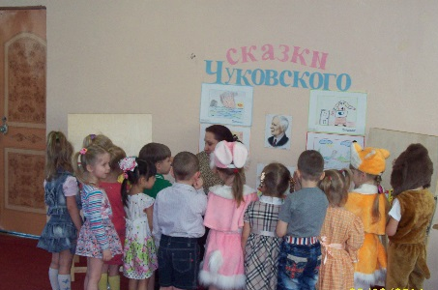

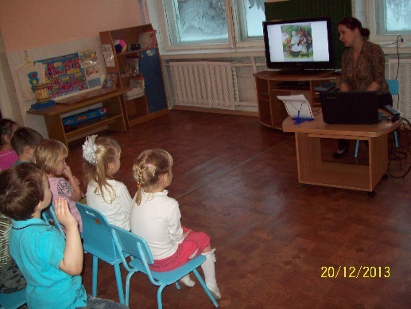

Паспорт проекта

Тема проекта: «Знакомство с произведениями Н.Н.Носова»

Авторы проекта: Величко М.А., Чердынцева С.Н. – воспитатели 2 подготовительной группы.

Консультант проекта: Г.А.Афанасьева – зам.зав. по методической работе.

Наименование учреждения: МБДОУ №1 «Дружные ребята»

Адрес: 694240 Сахалинская область, г.Поронайск, ул.Восточная 110а
Т.: (242431)4-24-38

Руководитель МБДОУ: Л.В.Онучина

Направление реализации: «Использование художественной литературе в образовательном процессе ДОУ»

Приложение 22
Муниципальное бюджетное дошкольное образовательное учреждение
детский сад комбинированного вида №1 «Дружные ребята» г.Поронайск
694240, Сахалинская обл., г.Поронайск, у.Восточная, 110а, т. (424-31) 4-24-38
E-mail: Mbdou172@mail.ru

Утверждаю
Зам.зав.по методической работе
МБДОУ №1 «Дружные ребята»
/____________/ Афанасьева Г.А.

Тема проекта: «Знакомство с произведениями Н.Н.Носова»

Сроки реализации проекта: февраль 2016г.- март 2016г. для детей, педагогов и родителей 2 подготовительной группы.

Авторы проекта: Величко М.А., Чердынцева С.Н. – воспитатели 2 подготовительной группы.

Консультант проекта: Г.А.Афанасьева – зам.зав. по методической работе.

Введение.
Владение родным языком - одно из главных приобретений ребёнка в дошкольном возрасте. Важную роль в этом играет художественная литература. Очень важно обратить внимание на формирование у дошкольников речевых навыков, читательских умений и интересов как на предпосылку формирования грамотного читателя.
Художественное слово помогает ребенку понять красоту родной речи, оно учит его эстетическому восприятию окружающего мира и одновременно формирует его нравственные представления.
… Идёт приобщение детей к культуре чтения художественной литературы через прослушивание художественных произведений, обсуждение их содержания. Благодаря этому у ребёнка развивается способность к активному слушанию, пониманию и пересказу текстов.
Одна из главных задач – помочь ребёнку как можно успешнее овладеть словом. Именно творчество Николая Николаевича Носова как нельзя лучше подходит для этого. Николай Николаевич считал, что «к детям нужно относиться с самым большим и очень тёплым уважением», наверное, поэтому его книги находили и находят такой большой отклик у детской аудитории.
Ребенок – слушатель – это уже читатель. Только читательская судьба ребёнка зависит от взрослых, которые берут в руки книгу и становятся посредниками между писателем и слушателем.

Цель проекта: Знакомство с литературным творчеством писателя Н.Н.Носова.
Задачи:
1.Познакомить детей с биографией и литературными произведениями писателя.
2.Формировать умения понимать идею произведений, воспринимать литературные образы.
3.Формировать умения отражать в рисунке образы, созданные писателем.
4.Развивать связную монологическую речь.
5.Воспитывать интерес и любовь к книге, стремления общения с ней.
Участники проекта:
- воспитатели ДОУ – 2 человека
- дети 2 подготовительной группы – 24 человека
- родители.
Наиболее оптимальной формой работы, сочетающей в себе методическое разнообразие работы с дошкольниками, мы считаем проектную деятельность. Для решения поставленных задач использованы разнообразные методы:
- Создание условий для реализации проекта;
- Составление плана работы по реализации Проекта;
- Наглядный материал;
- Беседы;
- Подвижные игры;
- Занятия;
- Консультации в родительском уголке;
- Выставка детских рисунков;
- Выставка детских книг
Проект: краткосрочный (срок реализации с 18 февраля 2016г. по 4 марта 2016г.)
Проект основан на сотворчестве детей и взрослых, способствует реализации образовательных областей - речевое развитие, художественно-эстетическое развитие.
Ожидаемый результат.
- организация родителей на участие в проекте;
- подготовка всех участников проекта к его реализации;
- создание предметно-развивающей среды: демонстрационный материал, подбор литературы, использование интернет ресурсов, самодельная книжка «Живая шляпа» Н.Н.Носова, игры по развитию речи;
- выставка детских книг писателя Н.Н.Носова;
- выставка детских рисунков по литературному произведению «Живая шляпа»;
- фотовыставка;
- альбом данного проекта.
Ресурсная база реализации Проекта.
Нормативно-правовая:
1) Устав ДОУ.
2) Положение об организации инновационной экспериментальной деятельности ДОУ.
3) Должностная инструкция.
4) Инструкция по охране жизни и здоровья детей.
5) Инструкция по пожарной безопасности, охране труда.
6) Приказ по ДОУ.
7) Закон об Образовании.
8) План работы.

Организационная:
- план мероприятий;
- беседы с детьми;
- консультации для родителей (в род.уголке)
- занятие по развитию речи, изобразительной деятельности;
- выставка детских книг писателя Н.Н.Носова;
- выставка детских рисунков по произведению «Живая шляпа» Н.Н.Носова.
Научно-методическая:
1)Методические разработки, художественная и специальная литература.
2) Программы: Т.С.Комарова., «От рождения до школы» Н.Е.Вераксы, Т.С.Комаровой, М.А.Васильевой.

Информационная:
1) объявление в группе;
2) организация и оформление выставок.
3) информация на сайте МБДОУ.
Материально-техническая
1) базовое помещение для проведения занятий, изостудия;
2) учебно-методические пособия, дидактические и развивающие игры;
3) ТСО, компьютер, фотоаппарат;
4) столы, стулья, магнитные доски,
5) средства для изображения: акварель, кисти, цветные карандаши, графитные карандаши, мелки восковые, масляная пастель, листы бумаги А-4;

Финансовая:
Использование различных источников финансового обеспечения:
- личные средства;

Кадровая база Проекта:
1) воспитатели 2 подготовительной группы;
2) воспитанники детского сада, родители.

Содержание проекта
1 этап – Подготовительный:
Для осуществления Проекта изучили нормативно-правовые документы, опыты работы, научно-методические разработки, журналы. Организовали родителей, детей на участие в Проекте. Осуществили педагогическое просвещение родителей, через консультации, беседы. В результате проведённой работы, подготовили всех участников к осуществлению данного Проекта.
2 этап – Основной:

Содержание основного этапа Проекта заключается в продуктивной деятельности детей.
За время действия Проекта была создана предметно-развивающая среда, консультация для родителей (в родительском уголке), игры по речевому развитию, книжка с биографией Н.Н.Носова и рассказом «Живая шляпа», демонстрационный материал.
Проведены беседа, открытые занятия по речевому развитию и художественно-эстетическому развитию во 2 подготовительной группе.
Родители приняли активное участие в создании выставки детских книг с произведениями Н.Н.Носова. В процессе проведённых мероприятий, занятий у детей проявлялся большой интерес. Все участники Проекта получили положительные впечатления, эмоции.
3 этап – Заключительный:
Составленный план Проекта «Знакомство с произведениями Н.Н.Носова»
реализован во взаимодействии с родителями, детьми, педагогами. Проведены все мероприятия и занятия. Оформлены выставки рисунков, детских книг Н.Н.Носова, фотовыставка.
Приобретённый опыт в результате реализации проекта, позволяет прогнозировать дальнейшее проявление интереса детей старшего дошкольного возраста к литературному творчеству, изобразительной деятельности.

Утверждаю
Зам.зав.по методической работе
МБДОУ №1 «Дружные ребята»
/____________/ Афанасьева Г.А
Календарный план проекта
№  п/п | Мероприятия | Сроки вы-  полнения | Ответствен-ное лицо | Ожидаемый  результат
1 | Разработать план меропри-ятий по реализации проекта | 18 февраля  2016г. | Величко М.А. (воспи-татель) | План разрабо-тан
2 | Консультации в родительс-ком уголке. |  | Величко М.А. (воспитатель) | Родительский уголок
3 | Проведение бесед с воспитанниками. |  | Величко М.А  Чердынцева  С.Н. | Проведены беседы с детьми
4 | Организация предметно-  развивающей среды | Февраль 2016г. | Величко М.А  Чердынцева  С.Н. | Созданы  игры по речево-  му развитию, книжка с биографией Н.Н.Носова и рассказом «Живая шляпа», демонстраци-онный материал.
5 | Оформление выставки  детских книг с произве-  дениями Н.Н.Носова | 20 февраля  2016г. | Величко  М.А. | Оформлена  выставка  детских книг
6 | Проведение открытого  занятия по речевому  развитию | 25 февраля 2016 г. | Величко  М.А. | Проведено  открытое занятие
7 | Проведение открытого  занятия по ИЗО.  Рисование по произведе-нию Н.Н.Носова «Живая шляпа» | 29 февраля  2016г. | Чердынцева  С.Н. | Проведено  открытое занятие
8 | Оформление выставки  детских рисунков по рассказу «Живая  шляпа» | 2 марта  2016г. | Чердынцева  С.Н. | Оформлена  выставка  рисунков
9 | Оформление фотовыс-  тавки проекта. | 4 марта  2016г. | Величко М.А  Чердынцева  С.Н. | Оформлена  фотовыставка  проекта,
10 | Создание альбома данного  проекта. | 4 марта  2016г. | Величко М.А  Чердынцева  С.Н. | Оформлен альбом данного  проекта.

